Full Stack Development (Practice)
ZOKIRJONOV IBROHIM SUNNATJON O’G’LI

UNIT 25: Full stack development

O’qituvchi: Baxromjon Ruziyev

Guruh raqami: 25-205

Talaba ID raqami: 250175

Taqdim etilgan sana: 04.06.2026

BTEC O’QUVCHILAR TOPSHIRIQLARINI BAHOLASH VA DEKLRITSIYASI

Baholash uchun ishlarnni taqdim etganda, har bir o’quvchi ish o’ziniki ekanligini tasdiqlovchi deklaratsiyani imzolashi kerak.

O’quvchi (talaba) identifikatori: | 250175
Baholovchi nomi: | Baxromjon Ruziyev
BTEC dasturi nomi: | Pearson BTEC International Level 3 Information Technology
Birlik yoki komponent raqami va nomi: | UNIT 25 Full Stack Development (Practice)
Topshiriq nomi: | Full Stack Development (Practice)
Topshiriq topshirilgan sana: | 04.06.2026

Iltimos, har bir topshiriq uchun berilgan ishlarni sanab o’ting. Ishlarni topish mumkin bo’lgan sahifa raqamlarini ko’rsating yoki ishlarning mohiyatini tavsiflang (masalan, diagramma, rasm).

Topshiriq vazifasi ma’lumoti | Ishlar taqdim etildi | Sahifa

O’quvchi deklaratsiyasi


Ushbu topshiriq uchun taqdim etilgan ish meniki ekanligini tasdiqlayman. Ishda foydalanilgan manbalarga aniq havola qildim. Men noto’g’ri deklaratsiya noto’g’ri ishlashning bir shakli ekanligini tushunaman.

O’quvchi imzosi: ______________ Sana: 04.06.2026

Mundarija
Kirish 6
Learning Aim - A 7
A.P1 BOSHLANDI — Ikki tizimni solishtirish va texnologiyalarni aniqlash 7
Aurora+ HERP — Caretech (caretech.uz) 8
Dizayn va Funksionallik Taqqoslamasi 9
Asosiy Funksionallik Taqqoslamasi 11
Texnologik Stek Taqqoslamasi 12
A.M1 BOSHLANDI — Full stack vositalar qo’llanilishi tahlili 13
Maqsadga Muvofiqligi va Maqsadli Auditoriya Tahlili 13
Full Stack Ishlab Chiqish Tamoyillari Tahlili 15
A.D1 BOSHLANDI — Yuqori samarali tizimlarni baholash va joylashtirish 20
Kuchli va Zaif Tomonlar Bahosi 20
Baholash — Tizimlar CareTrack Ehtiyojlarini Qanchalik Qondiradi? 23
Umumiy Asoslangan Baho 24
CareTrack TYBT Ishlab Chiqishi uchun Asosiy Saboqlar 25
Yakuniy Xulosa ikkita CareTrack uchun olingan website larning taqqoslashdagi. 27
Learning Aim - B 28
B.P2 - Produce full stack designs for the MRMS that meet CareTrack Clinic’s client talablariga, jumladan ERD, data dictionary, wireframes and technical documentation. 28
1. Foydalanuvchi Talablari (User Requirements) 28
2. Ma’lumotlar Lug’ati (Data Dictionary) 30
3. ERD (Entity Relationship Diagram) 37
4. Vizual Dizaynlar (Wireframes) 38
B.P3 — Yaxshilanishlarni aniqlash va xabardor qilish uchun TYBT dizayn takliflarini boshqalar bilan ko’rib chiqing. 46
1. Dizaynlarni Boshqalarga Ko’rsatish 46
2. Olingan Fikr-Mulohazalar 46
3. Yaxshilanishi Mumkin Bo’lgan Joylarni Aniqlash 47
4. Fikr-Mulohazalar Asosida Dizaynni Yaxshilash 48
B.M2 — TYBT uchun dizayn qarorlarini asoslang, ular klinik muhitda foydalanuvchi ehtiyojlarini qanday qondirishi va maqsadga muvofiqligini tushuntirib bering. 49
1. Login Sahifasi Dizayn Qarorlari va Asoslash 49
2. Admin Dashboard Dizayn Qarorlari va Asoslash 49
3. Patients List va Filtr Tizimi — Klinik Muhitda Asoslash 50
4. Patient Profile — Tab Navigatsiyasi Dizayn Asoslash 50
5. Umumiy Dizayn Prinsiplari va Klinik Muhitga Muvofiqligi 50
BC.D2 — Evaluate design decisions and the optimised MRMS against CareTrack Clinic’s client talablariga javob beradi, batafsil tushuntirib how they meet user needs and are fit for purpose. 53
1. Dizayn Qarorlarini Mijoz Talablariga Nisbatan Baholash 53
2. Foydalanuvchi Ehtiyojlariga Muvofiqligi — Rol bo’yicha Baholash 54
3. Dizaynning Maqsadga Muvofiqligi (Fit for Purpose) Baholash 55
4. Umumiy Xulosa — BC.D2 55
Learning Aim – C 56
C.P4 — Moʼljallangan auditoriya uchun full stack TYBT yarating va uni funksionallik, moslik, foydalanish qulayligi va maqsadga muvofiqlik boʼyicha test qiling. 56
1. Texnologiya Steki va Arxitektura 56
2. Backend Arxitektura — API Endpoint Tuzilmasi 56
3. RBAC (Rol Asosidagi Kirish Nazorati) Amalga Oshirish 58
4. Funksionallik Testlash — Natijalar 58
5. Foydalanish Qulayligi Testlari (UAT) 60
C.P5 — Shifokor, Bemor va Kasallik/Tashxis CRUD operatsiyalari va rol asosidagi kirish nazoratini oʼz ichiga olgan holda TYBTni funksionallik va foydalanish qulayligi boʼyicha test qiling. 61
1. Shifokor CRUD Testlari — Batafsil 61
2. Bemor CRUD Testlari — Batafsil 62
3. Kasallik/Tashxis CRUD Testlari — Batafsil 63
4. Rol Asosidagi Kirish Nazorati (RBAC) Testlari 64
5. Foydalanish Qulayligi Testlari Xulosasi 65
C.M3 — Optimise the MRMS to meet CareTrack Clinic’s client talablariga javob berish uchun, test natijalari asosida results and user feedback. 66
1. Optimizatsiyani Talab Qilgan Muammolar 66
2. ‘Oldin’ va ‘Keyin’ Taqqosi 67
3. Sifat Oshirish Choralar — Xavfsizlik Optimizatsiyasi 68
C.P6 — Review the extent to which the MRMS meets CareTrack Clinic’s client talablarini. 68
1. Loyiha Maqsadlariga Nisbatan Yakuniy Baholash 68
2. Tizimni Boshqa Yechimlar Bilan Taqqoslash 69
3. Tizimning Kuchli va Yaxshilash Kerak Bo’lgan Sohalari 70
4. C.P6 Yakuniy Xulosa 71
BC.D3 — TYBTni loyihalash, ishlab chiqish va koʼrib chiqish jarayonida individual masʼuliyat, ijodkorlik va samarali oʼzini boshqarishni namoyish qiling. 71
1. Individual Mas’uliyat 71
2. Ijodkorlik 71
3. Samarali O’zini Boshqarish 72
4. O’z Ko’nikmalari va Rivojlanish Sohalari 73
5. BC.D3 Yakuniy O’z-O’zini Baholash 73
FOYDALANILINGAN MANBALAR — HARVARD FORMAT 74

Kirish
Bugungi kunda raqamli sog’liqni saqlash tizimlariga o’tish butun dunyo bo’ylab tezlashmoqda. Jahon Sog’liqni Saqlash Tashkiloti (JSST) ma’lumotlariga ko’ra, elektron sog’liq yozuvlarini (ESY) joriy etgan klinikalar qog’oz hujjatlashtirish bilan solishtirganda tibbiy xatolarni 30-50% kamaytirgan, bemor xizmatini kutish vaqtini qisqartirgan va umumiy klinik samaradorlikni oshirgan. Ushbu tadqiqot aynan shu kontekstda ahamiyat kasb etadi.

Learning Aim - A

A.P1 BOSHLANDI — Ikki tizimni solishtirish va texnologiyalarni aniqlash

Tizim Website: Medesk www.medesk.ru
Tizim qaysi turga mansubligi: Bulutli Tibbiy Axborot Tizimi, SaaS platforma
Tizimning foydalanuvchilar: Xususiy klinikalar, ko’p ixtisoslikli tibbiy markazlar, yakka amaliyotchilar, tibbiy diagnostika markazlari
Platforma: To’liq veb-asosidagi, brauzer orqali ishlaydi — Kampyuter (PC), planshet, smartfon
Bozordagi tajribasi: 14 yil boldi 2010-yildan beri, 10 000+ faol foydalanuvchi, 68 mintaqa
Texnologiyalar: Bulutli SaaS, RESTful API, HTTPS shifrlash, ko’p ijarachilik arxitekturasi
Modullar: Onlayn qabul, ESY, Shifokor ish joyi, Telemeditsina, CRM, Moliya va Tahlil, Laboratoriya, Ombor, Kassa
Integratsiyalar: 20+ uchinchi tomon xizmat: Helix, KDL, Invitro laboratoriyalar, telefon xizmatlari, SMS shlyuzlar, Google Calendar, to’lov tizimlari
Qo’llab-quvvatlash: 24/7 texnik yordam, o’qitish materiallari, onlayn baza bilimlar

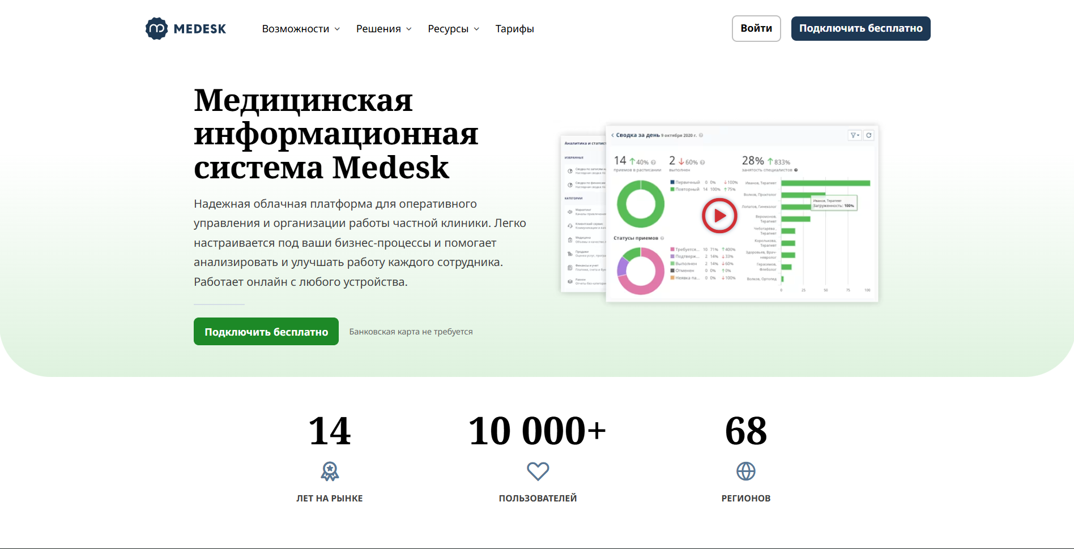

Rasm – 1.1: bu rasm da Medesk vebsaytining kirish qismi korinishi.

Aurora+ HERP — Caretech (caretech.uz)
Turi: Sog’liqni Saqlash Korxona Resurslarini Rejalashtirish HERP tizimi
Ishlab chiquvchi: Caretech MChJ, Toshkent, O’zbekiston (2009-yildan)
Maqsadli foydalanuvchilar: Har qanday o’lchamdagi tibbiy muassasa — yakka klinikadan kasalxona tarmog’igacha
Platforma: Bulutli veb-ilova — brauzer orqali, qo’shimcha o’rnatish shart emas
Bozor tajribasi: 15+ yil, ko’plab davlat va xususiy loyihalar O’zbekiston va xalqaro miqyosda
Modullar soni: 17 ta asosiy modul — Qabul, Kassa, Shifokor ish joyi, LIS Laboratoriya, Instrumental diagnostika, Statsionar, Operatsiya xonasi, Qo’ng’iroq markazi, CRM/Sotuv/Marketing, Stomatologiya, Ish haqi/Moliya/Buxgalteriya, Ombor, HR, PACS/RIS, Hisobotlar va Dashboard
Integratsiyalar: PACS/RIS tibbiy tasvirlar, LIS laboratoriya tizimlari, eHealth O’zbekiston davlat platformasi, telefoniya, tashqi API
Amalga oshirish: 7-14 ish kuni — to’liq ma’lumotlar ko’chirish, sozlash, xodimlarni o’qitish kiritilgan

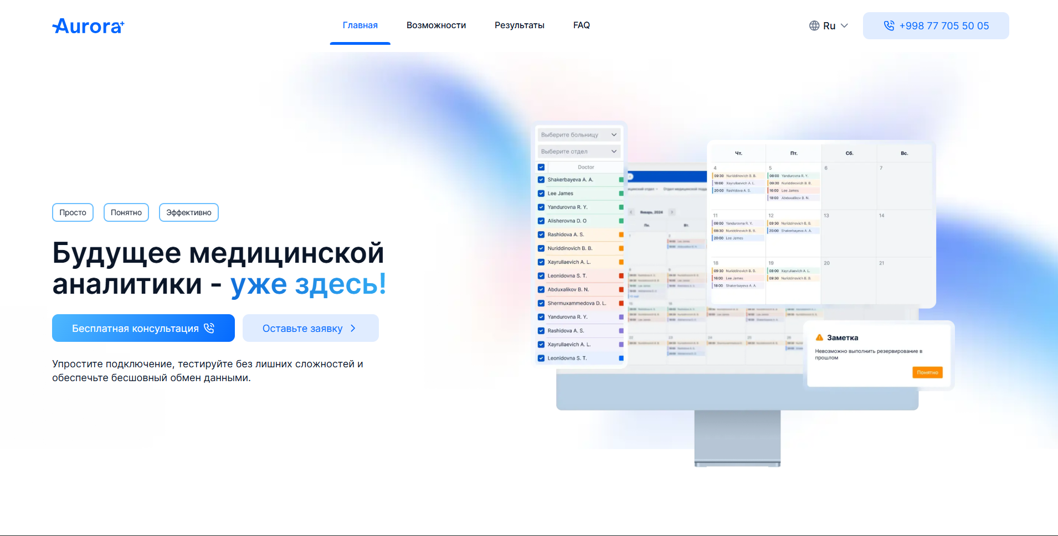

Rasm – 1.2: bu rasm Aurora+ HERP — Caretech da vebsaytining kirish qismi korinishi.

Dizayn va Funksionallik Taqqoslamasi

Dizayn jihati | Medesk | Aurora+ HERP
Interfeys uslubi | Minimalist, zamonaviy, rang sxemasi sodda | Modulli, bo’limga xos, rang kodlangan
Onboarding vaqti | 1 kun — xodimlar darhol ishlashi mumkin | 7-14 kun — tizimli o’qitish va sozlash
Mobil moslanuvchanlik | To’liq responsive — barcha funksiyalar mobildan | Brauzer asosidagi, lekin murakkab modullar mobildan qiyin
Navigatsiya chuqurligi | Yassi menyu — 2-3 bosish bilan istalgan sahifa | Modulli ierarxiya — bo’limlarga kirish roli bo’yicha
Sozlash imkoniyati | Biznes jarayon shablonlari, brending, protokol shablonlari | 17 modulning har birini alohida sozlash, rol va ruxsatlar
Ko’p tilli qo’llab-quvvatlash | Asosan rus tili | Rus va o’zbek tillari — mahalliy bozorga moslashgan
Dashboard | Real vaqt klinika ko’rsatkichlari, moliya grafiklari | Har bir modul uchun alohida dashboard, bosh dashboard
Qorong’u rejim / tema | Mavjud emas | Korporativ brending uchun sozlanishi mumkin

Jadval – 1.1: Bu jadval ikkit vebsaytlar ortasidagi dizayn bilan bog’liq joylarini taqqoslash korsatilingan.

Asosiy Funksionallik Taqqoslamasi
Quyidagi jadval ikkala tizimning 15 ta asosiy funksionallik sohasi bo’yicha to’liq taqqoslamasini ko’rsatadi. Bu taqqoslama CareTrack TYBT uchun qaysi funksiyalar majburiy, qaysilari ixtiyoriy ekanligini aniqlashga yordam beradi:

Funksionallik | Medesk | Aurora+ HERP
Bemor ro’yxatdan o’tkazish | Ha — onlayn forma + qabulchi tomonidan ro’yxat | Ha — to’liq qabul moduli, navbat boshqaruvi
Elektron Sog’liq Yozuvlari (ESY) | Ha — protokol shablonlari, ICD kodlash, dori retsepti | Ha — to’liq ESY, klinik yo’riqnoma, kuzatuv
Shifokor profili va jadvali | Ha — ixtisoslik, qabul vaqti, ish yuki tahlili | Ha — HR moduli + shifokor ish joyi profillari
Uchrashuv rejalashtirish | Ha — Google Calendar sinxronizatsiyasi bilan | Ha — o’ziga xos kalendarmodul, bo’limlar bo’yicha
Rol asosidagi kirish (RBAC) | Ha — Menejer, Shifokor, Qabulchi, Ombor rollari | Ha — granular modulga ko’ra, rolga ko’ra ruxsatlar
Laboratoriya integratsiyasi | Ha — Helix, KDL, Invitro — 20+ sherik laboratoriya | Ha — o’rnatilgan LIS, natijalari avtomatik ESY ga
Tibbiy tasvirlar (PACS/RIS) | Yo’q — ushbu funksiya kiritilmagan | Ha — rentgen, MRT, KT, UZI tasvirlarni boshqarish
Statsionar / kasalxona bo’limi | Yo’q — faqat ambulatoriya | Ha — to’liq statsionar va operatsiya xonasi moduli
Moliyaviy boshqaruv | Ha — hisob-kitob, kassa, ish haqi, soliq hisoboti | Ha — to’liq buxgalteriya, soliq hisoboti, audit
Hisobotlar va tahlil | Ha — 40+ tayyor hisobot shabloni, eksport Excel/PDF | Ha — sozlanishi mumkin dashboardlar, API orqali BI
Telemeditsina | Ha — video konsultatsiya platforma ichida | Asosiy xususiyat sifatida ko’rsatilmagan
CRM va bemor saqlab qolish | Ha — SMS/email kampaniyalar, sodiqlik dasturi | Ha — to’liq CRM/Sotuv/Marketing moduli
Ombor va dori-darmon | Ha — zaxira kuzatuvi, buyurtma, yetkazib beruvchi | Ha — to’liq ombor, ta’minot zanjiri, apteka moduli
HR va ish haqi | Cheklangan — shifokor jadvali va ish yuki | Ha — to’liq HR moduli, ish haqi, mehnat munosabatlari
API va tashqi integratsiya | Ha — REST API, 20+ sherik xizmat | Ha — REST API, eHealth integratsiya, DICOM standarti
Jadval – 1.2: Bu jadval ikkit vebsaytlar ortasidagi funktsionalliklarini taqqoslash korsatilingan .

Texnologik Stek Taqqoslamasi
Ikkala tizim ham zamonaviy veb-texnologiyalar asosida qurilgan bo’lsa-da, ularning texnologik yondashuvi va arxitekturasi farq qiladi. Bu farqlar TYBT uchun texnologik tanlov qilishda muhim ma’lumot beradi:
Texnologik soha | Medesk | Aurora+ HERP
Umumiy arxitektura | SaaS, ko’p ijarachilik (multi-tenant) bulut | SaaS, modulli HERP, bulut yoki gibrid joylashtirish
Frontend texnologiyalari | Responsive veb-ilova — HTML5, CSS3, JavaScript | Veb-asosidagi komponent arxitekturasi
Backend yondashuvi | RESTful API — biznes mantiqini server tomonida qayta ishlash | Enterprise API — ko’p modul o’rtasida ma’lumot almashish
Ma’lumotlar bazasi turi | Markazlashtirilgan bulut ma’lumotlar bazasi (relyatsion) | Korporativ relyatsion ma’lumotlar bazasi — barcha 17 modul
Ma’lumotlar shifrlash | HTTPS, dam olish va uzatish paytida shifrlash | HTTPS, modulga ko’ra shifrlash, faoliyat jurnali
Integratsiya standarti | REST API, HL7 FHIR (tibbiy ma’lumot standarti) | REST API, DICOM (tasvirlar), HL7, eHealth API
Xavfsizlik standarti | RBAC, HIPAA muvofiqlik ko’rinishi, GDPR elementlari | RBAC, O’zbekiston tibbiy ma’lumot qoidalariga muvofiq
Joylashtirish modeli | To’liq bulut SaaS — klinika infratuzilma zarur emas | Bulut SaaS — gibrid variant ham mavjud
Zaxira va tiklanish | Avtomatik kunlik zaxira, bulut redundantligi | Avtomatik zaxira, falokatdan tiklanish rejasi
Ishlash samaradorligi | 10,000+ foydalanuvchi bilan sinovdan o’tgan | Katta kasalxona tarmoqlari bilan sinovdan o’tgan

Jadval – 1.3: Bu jadval ikkit vebsaytlar ortasidagi ishlab chiqilingan foydalanilingan texnologiya yani frontend uchun backend uchun va bu ikklasini bog’lash, yokida serverga tegishli bolgan joylarini taqqoslanganligi korishimiz mumkin.

A.M1 BOSHLANDI — Full stack vositalar qo’llanilishi tahlili

Maqsadga Muvofiqligi va Maqsadli Auditoriya Tahlili
Medesk — Foydalanuvchi Ehtiyojlariga Muvofiqligi

Medesk CareTrack konteksti uchun muvofiqlik bahosi
Asosiy muvofiqlik sohalari:
• Shifokor profili va jadvalini boshqarish: To’liq mos — shifokor ixtisosligi, ish vaqti, bo’lim, kontakt ma’lumotlari
• Bemor yozuvlari CRUD: To’liq mos — ro’yxatdan o’tkazish, ko’rish, yangilash, o’chirish (admin uchun)
• Tashxis va kasallik yozuvlari: Yaxshi mos — ICD-10 kodlash bilan, ammo cheklangan tuzilim
• Rol asosidagi kirish: To’liq mos — Administrator va Klinitsist rollari konfiguratsiya qilinishi mumkin
• Qidiruv va filtr: Yaxshi mos — bemor ismi, ID, shifokor bo’yicha qidiruv
Cheklovlar:
• Rossiya tibbiy qoidalariga asoslangan — O’zbekiston eHealth bilan to’g’ridan-to’g’ri integratsiya yo’q
• PACS/RIS yo’q — kelajakda diagnostika bo’limi qo’shilsa, muammo bo’lishi mumkin

Aurora+ HERP — Foydalanuvchi Ehtiyojlariga Muvofiqligi
CareTrack kontekstida (ko’p ixtisoslikli xususiy tibbiy markaz) Aurora+ HERPning quyidagi modullari bevosita zarur bo’ladi:

Aurora+ HERP CareTrack konteksti uchun muvofiqlik bahosi
Asosiy muvofiqlik sohalari:
• Shifokor profili boshqaruvi: To’liq mos — HR moduli + shifokor ish joyi profili
• Bemor yozuvlari CRUD: To’liq mos — keng qamrovli, bog’langan ma’lumotlar
• Tashxis va kasallik yozuvlari: A’lo mos — ICD kodlash, tuzilgan tashxis protokoli
• Rol asosidagi kirish: To’liq mos — modulga ko’ra granular ruxsatlar tizimi
• O’zbekiston muvofiqlik: To’liq mos — eHealth integratsiya, milliy qoidalarga mos
Cheklovlar:
• Murakkab interfeys — xodimlarni o’qitish uchun 7-14 kun talab qilinadi
• Kichik klinika uchun ortiqcha funksional bo’lishi mumkin — modullar bo’yicha narxlash zarur
Medeskda Full Stack Arxitekturasi — Chuqur Tahlil
Full Stack qatlami | Medesk — Batafsil tahlil
Presentation Layer (Frontend) | Medeskning frontend qismi brauzerda ishlaydi va zamonaviy HTML5, CSS3 va JavaScript asosida qurilgan. Interfeys responsive dizayn tamoyillariga muvofiq — bu shuni anglatadiki, bitta kod bazasi ish stoli, planshet va smartfon ekranlariga avtomatik moslashadi. Rol asosidagi ko’rinishlar: Administrator kirganida moliya va xodimlar boshqaruvi ko’rinadi; shifokor kirganida — faqat uning bemorlari va jadvali; qabulchi kirganida — navbat va yozuv interfeysi. Bu frontend darajasida amalga oshiriladi — foydalanuvchi boshqa rollarga tegishli ma’lumotlarga kirish urinishida tizim rad etadi.
Application Layer (Backend) | Medeskning backend qismi barcha biznes mantiqini qayta ishlaydi. RESTful API orqali frontend yuborgan so’rovlar (masalan, ‘Doktor Karimovning 15-may uchrashuv ro’yxatini ber’) backend tomonida qabul qilinadi, tekshiriladi (autentifikatsiya va avtorizatsiya), ma’lumotlar bazasidan olinadi va JSON formatida frontendga qaytariladi. Backend shuningdek avtomatik jarayonlarni ham boshqaradi: uchrashuv oldidan 24 soat SMS yuborish, to’lanmagan hisob-kitoblar uchun eslatma, laboratoriya natijalari tayyor bo’lganda shifokorga bildirishnoma.
Data Layer (Ma’lumotlar bazasi) | Barcha bemor ma’lumotlari, tibbiy yozuvlar, moliyaviy operatsiyalar va tizim sozlamalari markazlashtirilgan bulut ma’lumotlar bazasida saqlanadi. Ma’lumotlar relyatsion model asosida tashkil etilgan: Shifokor jadvali, Bemor jadvali va Tashxis jadvali o’rtasida foreign key munosabatlari mavjud (Bemor.doktor_id → Shifokor.id; Tashxis.bemor_id → Bemor.id). Bu munosabatlar bir bemorning barcha tashxislari bitta so’rov bilan olinishini ta’minlaydi. Ma’lumotlar uzatish paytida TLS 1.3 va saqlash paytida AES-256 shifrlash bilan himoyalangan.
Integration Layer (Integratsiya) | Medesk tashqi xizmatlar bilan boyitilgan integratsiya ekotizimiga ega. Laboratoriya integratsiyasi (Helix, KDL, Invitro): shifokor ESY dan laboratoriya buyurtmasi beradi → buyurtma laboratoriya tizimiga API orqali uzatiladi → natijalar tayyor bo’lganda avtomatik ESY ga qaytadi. SMS integratsiya: uchrashuv eslatmalari, natijalar bildirishnomasi. Google Calendar: shifokorning Medeskundagi jadvali Google Calendar ga sinxronlashadi. To’lov tizimlari: onlayn to’lov ulangan. Barcha integratsiyalar REST API standarti orqali amalga oshiriladi.
Xavfsizlik arxitekturasi | JWT (JSON Web Token) asosidagi autentifikatsiya: foydalanuvchi tizimga kirganida server token yaratadi va frontendga beradi; har keyingi so’rovda ushbu token yuboriladi, server uni tekshiradi. Avtorizatsiya qatlami: har bir API endpoint uchun zarur rol va ruxsatlar belgilangan. Audit log: barcha amallar (kim, qachon, nima qildi) journal qilinadi. Session management: ma’lum muddat faol bo’lmaganida avtomatik chiqish.
DevOps va joylashtirish | Medesk multi-tenant SaaS arxitekturasidan foydalanadi: bir xil server infratuzilmasi barcha klinikalar (ijarachilar) uchun ishlaydi, ammo har bir klinikaning ma’lumotlari logik jihatdan izolyatsiya qilingan. Avtomatik yangilanishlar foydalanuvchi hech narsa qilmasidan amalga oshiriladi. CDN (Content Delivery Network) orqali statik resurslar (CSS, JS, rasmlar) tezroq yuklanadi. Load balancing server yukini taqsimlaydi — bu yuqori foydalanuvchi sonida ham tizimning tez ishlashini ta’minlaydi.
Jadval – 2.1: Bu jadval faqatgina Medesk fullstack ichidagi qatlamlarning batafsil tahlili.

Aurora+ HERPda Full Stack Arxitekturasi — Chuqur Tahlil

Full Stack qatlami | Aurora+ HERP — Batafsil tahlil
Presentation Layer (Frontend) | Aurora+ HERPning frontend qismi modulli komponent arxitekturasi asosida qurilgan. Har bir modul (Qabul, Shifokor ish joyi, Laboratoriya va h.k.) o’ziga xos UI komponentlariga ega, ammo ularning barchasi yagona dizayn tizimiga bo’ysunadi. Qabul xodimi tizimga kirganida faqat Qabul moduli interfeysi ko’rinadi — u Moliya yoki HR modullariga kira olmaydi. Dashboard qatlami boshqaruvchilar uchun alohida — barcha modullarning real vaqt ko’rsatkichlari bitta sahifada vizuallashtirilib, klinik va moliyaviy ko’rsatkichlar grafiklar va jadvallar ko’rinishida taqdim etiladi. Grafik vizualizatsiya uchun D3.js yoki Chart.js kabi kutubxonalar qo’llanilishi ehtimol.
Application Layer (Backend) | Aurora+ HERPning backend qismi murakkab ko’p modulli biznes mantiqini qayta ishlaydi. Eng qiziqarli xususiyat — modullar araro ma’lumot oqimi. Misol: Bemor Qabul modulida ro’yxatdan o’tadi → Shifokor ish joyida ko’radi → Laboratoriyaga yuboradi → Natijalar avtomatik Shifokor ish joyiga tushadi → Shifokor tashxis qo’yadi → Kassaga hisob-faktura ketadi. Bu jarayon foydalanuvchi harakatsiz avtomatik bo’lishi uchun backend modullar o’rtasida event-driven (hodisa asosidagi) yoki API-based muloqot tizimi qurishi kerak. HR moduli ish haqi hisoblash uchun soliq qoidalarini, ish soatlarini va ish haqi shkalalarini qayta ishlaydi. PACS/RIS moduli tibbiy tasvirlarni (DICOM standarti) saqlash va uzatish uchun maxsus backend xizmatlariga ega.
Data Layer (Ma’lumotlar bazasi) | Aurora+ HERPning ma’lumotlar bazasi arxitekturasi korporativ darajadagi relyatsion DBMS (Data Base Management System) asosida qurilgan. Asosiy jadvallar o’rtasidagi munosabatlar: Bemor ↔ Shifokor (ko’p-ko’p munosabat, konsultatsiya jadvali orqali), Bemor ↔ Tashxis (bir-ko’p munosabat), Bemor ↔ Laboratoriya buyurtmasi ↔ Natija, Bemor ↔ Statsionar yotish ↔ Operatsiya. Bundan tashqari, Xodim ↔ Bo’lim, Xodim ↔ Ish haqi, Ombor mahsuloti ↔ Harakat — bularning barchasi bir xil ma’lumotlar bazasida yoki bir-biriga ulangan ma’lumotlar bazalarida saqlanadi. Ma’lumotlar migratsiyasi boshqa TATlardan (masalan, eski Excel jadvallari yoki boshqa MIS) ma’lumotlarni import qilish uchun maxsus migratsiya vositasi mavjud.
Integration Layer (Integratsiya) | Aurora+ HERPning integratsiya qatlami DICOM standarti (Digital Imaging and Communications in Medicine) — tibbiy tasvirlar uchun xalqaro standart orqali PACS tizimlariga ulanadi. LIS (Laboratory Information System) integratsiya laboratoriya asbob-uskunalari va tashqi laboratoriyalar bilan HL7 (Health Level 7) standartida muloqot qilishi mumkin. O’zbekiston eHealth platformasi bilan integratsiya REST API yoki SOAP protokoli orqali amalga oshiriladi — bu klinikaga tibbiy ma’lumotlarni davlat registriga yuborish va olish imkonini beradi. Telefoniya integratsiya — qo’ng’iroq markazi moduli PBX (Private Branch Exchange) yoki bulutli telefoniya bilan API orqali ulangan.
Xavfsizlik arxitekturasi | Aurora+ HERPda modulga ko’ra rol asosidagi kirish nazorati (Module-level RBAC) qo’llaniladi. Har bir foydalanuvchi qaysi modullarga kirishi va u modullarda qanday amallarni bajarishi belgilanadi (masalan, kassir kassa modulida hisob-kitob yarataолish, ammo ESY ga kirish imkoni yo’q). Foydalanuvchi faoliyati audit logi barcha modullar bo’yicha journal qilinadi — bu O’zbekiston tibbiy ma’lumotlar himoyasi qoidalari uchun muhim. Ma’lumotlar shifrlash HTTPS orqali uzatishda va ma’lumotlar bazasida dam olish paytida amalga oshiriladi.
DevOps va joylashtirish | Aurora+ HERP bulutli SaaS rejimida joylashtiriladi, lekin katta klinikalar uchun gibrid (qisman mahalliy server, qisman bulut) varianti ham mavjud bo’lishi mumkin. Joylashtirish jarayoni murakkab: ma’lumotlar bazasi sxemasi sozlash, rollar va ruxsatlar konfiguratsiyasi, integratsiyalar sozlash, ma’lumotlar migratsiyasi, stress-testing va foydalanuvchilani o’qitish — bularning barchasi 7-14 ish kuni davomida amalga oshiriladi. Bu Medeskdan ko’ra ancha uzoq, ammo katta tashkilotlar uchun oqlangan investitsiya.

Jadval – 2.2: Bu jadval faqatgina Aurora+ HERP fullstack ichidagi qatlamlarning batafsil tahlili.

Full Stack Arxitektura Taqqoslamasi — CareTrack TYBT uchun Amaliy Saboqlar
Ikkala tizimni full stack nuqtai nazaridan tahlil qilib, CareTrack TYBT loyihasiga quyidagi texnik yo’nalishlar ayon bo’ldi:

Texnik soha | Medesk tajribasi | Aurora+ HERP tajribasi
Frontend arxitekturasi | Minimalist komponent tuzilmasi, rol-ko’rinish ajratish | Modulli komponent arxitekturasi, har modul mustaqil UI
API dizayni | RESTful API — standart HTTP metodlar (GET, POST, PUT, DELETE) | Ko’p modulli API — modular endpoint tuzilmasi
Ma’lumotlar modeli | Shifokor-Bemor-Tashxis relyatsion modeli | 15+ jadvallik korporativ ma’lumotlar modeli
Autentifikatsiya | JWT token asosidagi autentifikatsiya + rol tekshiruvi | Modul-darajali RBAC, granular ruxsatlar
Real vaqt ma’lumotlari | WebSocket yoki polling — jadval yangilanishlari | Event-driven modullar araro bildirishnomalar
Integratsiya pattern | REST API + webhook — laboratoriya, SMS, kalend. | REST + DICOM + HL7 — tibbiy standartlarga mos
Ma’lumotlar xavfsizligi | AES-256 + TLS 1.3 + RBAC + audit log | Modul-darajali ruxsatlar + audit log + muvofiqlik

Jadval – 2.3: Bu jadval ikkita vebsayt ichida texnik sohalarning taqqos lashi.

A.D1 BOSHLANDI — Yuqori samarali tizimlarni baholash va joylashtirish

Kuchli va Zaif Tomonlar Bahosi

Medesk — Kuchli va Zaif Tomonlar

Kuchli tomonlar | Zaif tomonlar
Sodda va intuitiv interfeys — tibbiy IT bo’lmagan xodimlar ham 1 kunda o’zlashtirishi mumkin. CareTrack uchun muhim, chunki klinika xodimlari IT mutaxassislar emas. | Faqat ambulatoriya va xususiy klinika uchun mo’ljallangan — statsionar, jarrohlik xonasi va reaktsion bo’lim yo’q. Klinika kelajakda kengaysa, tizim almashtirish kerak bo’lishi mumkin.
14 yillik bozor tajribasi — 10 000+ foydalanuvchi, 68 mintaqada sinovdan o’tgan. Barqarorlik va ishonchlilik kafolati. | PACS/RIS tibbiy tasvirlar moduli yo’q — rentgen, MRT, KT natijalari boshqa tizimda saqlanishi kerak. Bu ma’lumot fragmentatsiyasiga olib keladi.
Tezkor joriy etish — klinika bir kunda tizimni ishga tushirishi mumkin. Minimal infratuzilma xarajatlari. | Asosan rossiya bozori uchun qurilgan — O’zbekiston eHealth integratsiyasi va mahalliy qoidalar bilan muvofiqlik talab qilinsa muammo.
To’liq mobil kirish — barcha funksiyalar smartfondan ham ishlaydi. Shifokorlar va menejerlar har joydan kira oladi. | Miqyoslanish cheklovlari — yirik kasalxona tarmog’i yoki ko’p filiallar uchun mos emas. CareTrack kengaygach, tizim yetarli bo’lmasligi mumkin.
20+ laboratoriya sherik — Helix, KDL, Invitro va boshqa yirik laboratoriyalar bilan tayyor integratsiya. | Narx oshkora e’lon qilinmagan — taklif olish uchun konsultatsiya zarur. Bu byudjet rejalashtirish uchun noqulay.
Telemeditsina moduli — COVID-19 davrida kuchaygan masofaviy konsultatsiya talabini qoplash uchun tayyor. | Ish jarayonlarini sozlash cheklangan — ayrim maxsus klinik protokollar Medesk shablonlariga to’g’ri kelmasa qo’shimcha ishlanma kerak.
40+ tayyor analitik hisobot — moliyaviy audit, klinik statistika uchun tayyor shablonlar. Qo’shimcha BI vositasi kerak emas. | Ma’lumotlar faqat Medesk bulutida — klinika o’z serveriga nusxa olish imkoniyati cheklangan. Vendor lock-in xavfi.
CRM va bemor saqlab qolish — avtomatik eslatmalar klinika daromadini 15-25% oshirishi mumkin. | Ingliz tili interfeysi cheklangan — xalqaro mutaxassislar yoki auditorlar uchun qiyin bo’lishi mumkin.

Jadval – 3.1: Bu jadval Medesk ning kuchli va zaif tomonlari korsatilingan.

Aurora+ HERP — Kuchli va Zaif Tomonlar

Kuchli tomonlar | Zaif tomonlar
17 modulli to’liq HERP — bitta platforma klinikaning barcha operatsion ehtiyojlarini qoplaydi. Boshqa tizimlar zarur emas. | O’rganish egri chizig’i tikligi — 17 modul, murakkab navigatsiya, ko’p sozlash imkoniyatlari xodimlarni o’qitishni majburiy qiladi.
Kuchli miqyoslanish — yakka klinikadan kasalxona tarmog’igacha o’sish paytida tizim almashish shart emas. Uzoq muddatli investitsiya. | Joriy etish vaqti 7-14 kun — Medeskdan sezilarli uzoqroq. Klinikaning operatsiyasi qisqa muddatga sekinlashishi mumkin.
O’zbekistonda mahalliy ishlab chiqilgan — O’zbek tilida, eHealth integratsiya, mahalliy tibbiy qoidalarga to’liq mos. | Kichik klinikalar uchun ortiqcha murakkablik — agar klinikaga faqat uchta modul kerak bo’lsa, 17 modulli sistema uchun to’lash mantiqsiz.
PACS/RIS integratsiya — tibbiy tasvirlarni (rentgen, MRT, KT) to’g’ridan-to’g’ri ESY da ko’rish. Diagnostika bo’limi uchun muhim. | Narx oshkora ko’rsatilmagan — shaxsiy taklif talab qilinadi. Kichik klinikalar uchun nisbatan qimmat bo’lishi mumkin.
To’liq HR va ish haqi — kadrlar boshqaruvi, ish haqi hisobi va mehnat munosabatlari alohida HR dastur kerak emas. | Inglizcha hujjatlar kamroq — xalqaro hamkorlar va auditorlar uchun platforma haqida ma’lumot topish qiyin.
15+ yillik tajriba, O’zbekistonda davlat va xususiy loyihalar — O’zbekiston sog’liqni saqlash sohasidagi chuqur ixtisoslik. | Markaziy Osiyodan tashqarida kam tanilgan — xalqaro sheriklar yoki investorlar uchun noma’lum platforma.
Ma’lumotlar migratsiyasi kiritilgan — eski tizimdan (Excel, boshqa MIS) ma’lumotlarni ko’chirish xizmati mavjud. Tranzitsiya xavfini kamaytiradi. | Vendor bog’liqligi — barcha ma’lumotlar Caretech infratuzilmasida. Tizim almashtirilganda migratsiya muammolari bo’lishi mumkin.
Ko’p filiallarni boshqarish — bir platformadan barcha klinika filiallarining markazlashtirilgan ma’lumotlari. Tarmoq kengayishi uchun qulay. | Murakkab sozlash — to’liq potentsialdan foydalanish uchun IT mutaxassis yoki Caretech yordami zarur bo’lishi mumkin.

Jadval – 3.2: Bu jadval Aurora+ HERP ning kuchli va zaif tomonlari korsatilingan.

Baholash — Tizimlar CareTrack Ehtiyojlarini Qanchalik Qondiradi?

CareTrack Klinikasi Talablariga Nisbatan Batafsil Baholash

CareTrack talabi | Medesk bahosi | Aurora+ HERP bahosi
Shifokor CRUD (Yaratish) | A’lo — yangi shifokor profili: ism, ixtisoslik, bo’lim, ish tartibi, aloqa. Onboarding jarayoni tezlashtirilgan. | A’lo — HR modul orqali to’liq shifokor profili + shifokor ish joyi ulanishi avtomatik.
Shifokor CRUD (O’qish va Qidirish) | A’lo — ism, ixtisoslik, bo’lim bo’yicha qidiruv, jadval va bandlik ko’rsatkichlari. | A’lo — HR va shifokor ish joyi modullari birga ishlaydi, chuqur filtr imkoni.
Shifokor CRUD (Yangilash) | A’lo — profil tahrirlash, jadval o’zgartirish, ruxsatlar sozlash. Admin tomonidan bajariladi. | A’lo — HR moduli orqali yangilash, tarix saqlash — kim, qachon tahrir qildi.
Shifokor CRUD (O’chirish) | Yaxshi — deaktivatsiya imkoniyati, ammo to’liq o’chirish auditsiz amalga oshirilmasligi kerak. | A’lo — logik o’chirish (deaktivatsiya), barcha bog’langan yozuvlar saqlanib qoladi.
Bemor CRUD (Yaratish) | A’lo — onlayn yozuv yoki qabulchi tomonidan ro’yxatdan o’tkazish. Dublikatlarni aniqlash xususiyati. | A’lo — qabul moduli orqali ro’yxatdan o’tkazish, pasport skanerlash imkoni.
Bemor CRUD (O’qish) | A’lo — to’liq ESY: tibbiy tarix, tashxislar, laboratoriya, uchrashuvlar, moliyaviy yozuvlar. | A’lo — barcha modul ma’lumotlari bitta bemor profilida — shifokor, lab, kassa.
Bemor CRUD (Yangilash) | A’lo — kontakt ma’lumotlari, sug’urta, tibbiy holat yangilanishi. Audit trail saqlaydi. | A’lo — modul va ruxsatga ko’ra yangilash, to’liq o’zgarishlar tarixi.
Tashxis CRUD (Yaratish) | Yaxshi — ICD-10 kodlash bilan tashxis yozish, ammo tuzilgan maydonlar soni cheklangan. | A’lo — ICD-10 va ICD-11, tuzilgan tashxis protokoli, muolaja rejasi bilan bog’lanish.
Tashxis CRUD (O’qish) | Yaxshi — tashxis tarixi ESY da ko’rinadi, ICD kodi bo’yicha qidiruv. | A’lo — tashxis statistikasi, kasallik dinamikasi tahlili, bemorlar guruhi bo’yicha.
Rol asosidagi kirish — Administrator | A’lo — barcha modullarga to’liq kirish, foydalanuvchilar boshqaruvi, sozlamalar. | A’lo — super-administrator barcha 17 modulni boshqaradi, granular ruxsatlar.
Rol asosidagi kirish — Klinitsist | A’lo — shifokor faqat o’z bemorlari ESY ga kiradi, moliyaviy va HR ma’lumotlarga emas. | A’lo — klinitsist faqat klinik modullarga (ESY, Lab, Tashxis) kiradi.
Qidiruv va filtr | Yaxshi — ism, ID, sana, shifokor bo’yicha qidiruv. Murakkab filtr cheklangan. | Yaxshi — modul ichida qidiruv kuchli, lekin modullar araro qidiruv cheklangan.
Bog’langan ma’lumotlar ko’rinishi | A’lo — bemorning ESY da barcha bog’langan tashxis, tahlil, uchrashuv bitta sahifada. | A’lo — barcha modullar bitta bemor ID ga bog’langan, yaxlit ko’rinish.
Veb-brauzer orqali kirish | A’lo — har qanday zamonaviy brauzer, hech qanday o’rnatish kerak emas. | A’lo — to’liq brauzer asosidagi, mobil va desktop da ishlaydi.

Jadval – 3.3: Bu jadval Medesk va Aurora + HERP, CareTrack tomonidan berilgan talablarni qanchalik qondirishi korsatilingan.

Umumiy Asoslangan Baho

CareTrack TYBT Ishlab Chiqishi uchun Asosiy Saboqlar

1 Rol Asosidagi Kirish Nazorati (RBAC) — Majburiy Asos

2 Relyatsion Ma’lumotlar Modeli — To’g’ri Loyihalash

3 RESTful API Dizayni — Standartlarga Amal Qilish

4 Foydalanuvchi Interfeysi — Soddalik va Aniqlik

5 Ma’lumotlar Xavfsizligi — Minimal Standartlar

6 Sinovlash Strategiyasi

Yakuniy Xulosa ikkita CareTrack uchun olingan website larning taqqoslashdagi.

Ikkala tizimdan olingan saboqlar — soddalik, miqyoslanish, integratsiya va xavfsizlik — CareTrack TYBTni ishlab chiqishda asosiy tamoyillar sifatida xizmat qiladi va tizim nafaqat hozirgi talablarni, balki klinikaning kelajak ehtiyojlarini ham qoplashini ta’minlaydi.

Learning Aim - B

B.P2 - Produce full stack designs for the MRMS that meet CareTrack Clinic’s client talablariga, jumladan ERD, data dictionary, wireframes and technical documentation.

Foydalanuvchi Talablari (User Requirements)
CareTrack Clinic Tibbiy Yozuvlarni Boshqarish Tizimi (TYBT) foydalanuvchilarning real ehtiyojlariga asoslanib loyihalashtirilgan. Tizim quyidagi rollarni qo’llab-quvvatlaydi va har bir rol uchun maxsus funksiyalarni taqdim etadi. Barcha talablar backendning amaldagi implementatsiyasiga (Express.js + Mongoose + RBAC) to’liq mos keladi.
1. Administrator roli - tizimning to’liq boshqaruv huquqiga ega bo’lib, quyidagi operatsiyalarni bajarishi mumkin:
- Barcha foydalanuvchilar (User) ni boshqarish (CRUD)
- Shifokorlar (Clinician) ni yaratish, ko’rish, yangilash va o’chirish
- Bemorlar (Patient) ni yaratish, ko’rish, yangilash va o’chirish
- Barcha tashxislar (Diagnosis), retseptlar (Prescription), uchrashuvlar (Appointment) va tibbiy yozuvlarni (MedicalRecord) boshqarish
- Shifokorlarning ish jadvalini (ClinicianSchedule) ko’rish va boshqarish
- Tizim statistikasi va hisobotlarini ko’rish
- Rol asosidagi ruxsatlarni (RBAC) boshqarish
2. Klinitsist (Shifokor) roli - faqat o’ziga tegishli ma’lumotlar bilan ishlashi mumkin:
- O’z shaxsiy profilini ko’rish va yangilash (/api/profile/me)
- O’z ish jadvalini yaratish, ko’rish, yangilash va o’chirish (/api/schedules/my)
- O’ziga biriktirilgan bemorlar ro’yxatini ko’rish
- Bemorga yangi tashxis qo’yish (ICD kod, tavsif, severity, hujjat yuklash bilan)
- Mavjud tashxislarni yangilash va o’chirish
- Bemorga retsept yozish (multiple medicines)
- Tibbiy yozuvlar (lab, xray, mri va boshqalar) yuklash
- Bemorning to’liq profilini ko’rish (tashxislar, retseptlar, uchrashuvlar va tibbiy yozuvlar bilan)
- Uchrashuvlarni boshqarish (holatni yangilash)
3. Qabulxona xodimi (Receptionist) roli:
- Yangi bemorlarni ro’yxatga olish
- Shifokorlar ro’yxati va ish jadvalini ko’rish
- Yangi uchrashuvlar (Appointment) yaratish va boshqarish
- Bemorlarning asosiy ma’lumotlarini ko’rish
4. Bemor (Patient) roli:
- O’z shaxsiy profilini ko’rish va yangilash
- O’z tibbiy tarixini (Diagnosis), retseptlarini (Prescription) va uchrashuvlarini ko’rish
- O’z tibbiy yozuvlarini ko’rish
- Yangi uchrashuv yaratish
5. Umumiy Talablar (Barcha rollar uchun):
- Tizimga JWT token orqali xavfsiz kirish (/api/auth/login)
- Parolni unutganda tiklash mexanizmi
- Rol asosidagi kirish nazorati (RBAC) — middleware orqali tekshiriladi
- Qidiruv, filtr va sahifalash (?search=, ?page=, ?limit=, ?specialization=)
- Ma’lumotlar xavfsizligi (parollar bcrypt bilan hashlanadi, sensitive ma’lumotlar qaytarilmaydi)
- Fayl yuklash (avatar va tibbiy hujjatlar uchun Multer)
- Swagger orqali API dokumentatsiyasi (/api/docs)
- Xatolarni markazlashtirilgan boshqarish

- Ma’lumotlar Lug’ati (Data Dictionary)

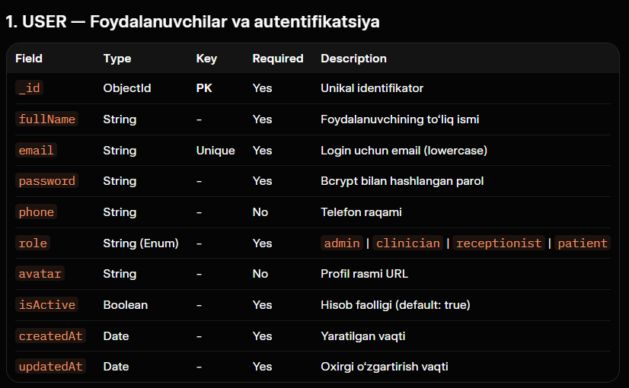

Rasm – 2.1: User modeli ma’lumotlar lug’ati. Ushbu jadval tizimdagi barcha foydalanuvchilarning asosiy ma’lumotlarini (ism, email, parol, rol, avatar va boshqalar) saqlash uchun ishlatiladi. Bu model Administrator, Clinician, Receptionist va Patient rollarining barchasini birlashtiruvchi asosiy jadval hisoblanadi.

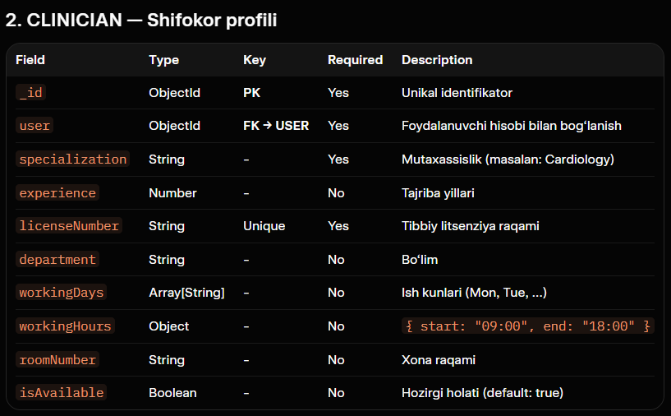

Rasm – 2.2: Clinician (Shifokor) modeli ma’lumotlar lug’ati. Ushbu model shifokorlarning professional ma’lumotlarini (mutaxassislik, tajriba, litsenziya raqami, ish jadvali, xona raqami va h.k.) saqlaydi. User modeli bilan bog’langan bo’lib, rol asosidagi funksiyalarni amalga oshirishda muhim ahamiyatga ega.

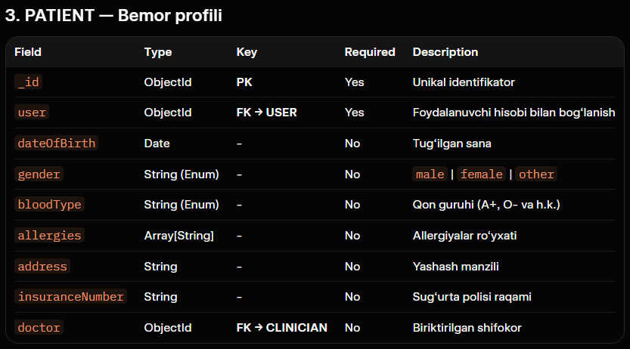
Rasm – 2.3: Patient (Bemor) modeli ma’lumotlar lug’ati. Bemorlarning shaxsiy va tibbiy ma’lumotlarini (tug’ilgan sana, jins, qon guruhi, allergiyalar, manzil, sug’urta raqami) saqlash uchun mo’ljallangan. User modeli bilan biriktirilgan holda bemorning to’liq profilini shakllantirishga xizmat qiladi.

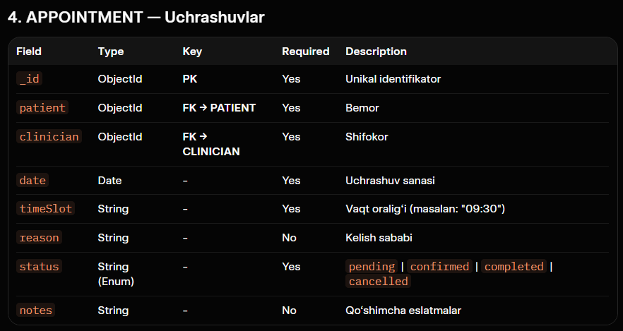
Rasm – 2.4: Appointment (Uchrashuv) modeli ma’lumotlar lug’ati. Klinikada o’tkaziladigan uchrashuvlarning sanasi, vaqti, holati va sabablarini boshqarish uchun ishlatiladi. Bemor va shifokor o’rtasidagi bog’lanishni ta’minlaydi.
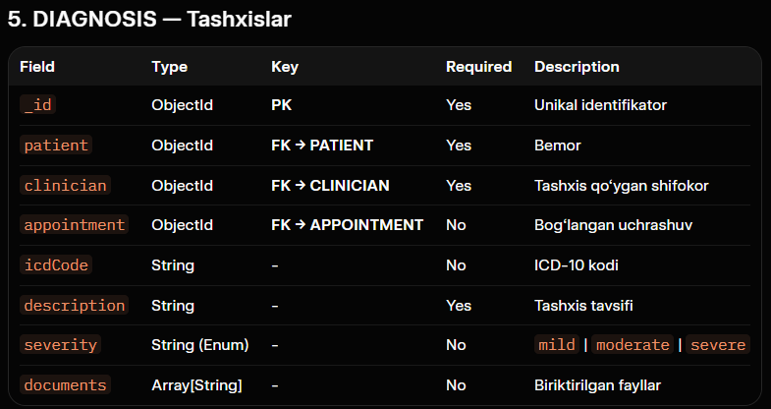
Rasm – 2.5: Diagnosis (Tashxis) modeli ma’lumotlar lug’ati. Bemorlarga qo’yilgan tashxislar, ICD kodlari, tavsiflar, og’irlik darajalari va tegishli hujjatlarni saqlaydigan asosiy model. Har bir tashxis bemor va shifokor bilan bog’langan.
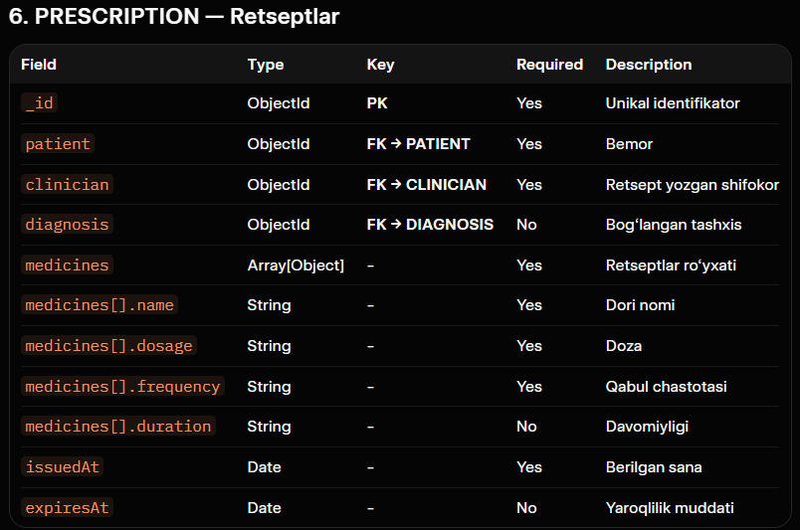
Rasm – 2.6: Prescription (Retsept) modeli ma’lumotlar lug’ati. Shifokorlar tomonidan bemorlarga yoziladigan retseptlar (dori nomi, dozasi, chastotasi, muddati) saqlanadigan model. Tashxis bilan bog’lanishi mumkin.
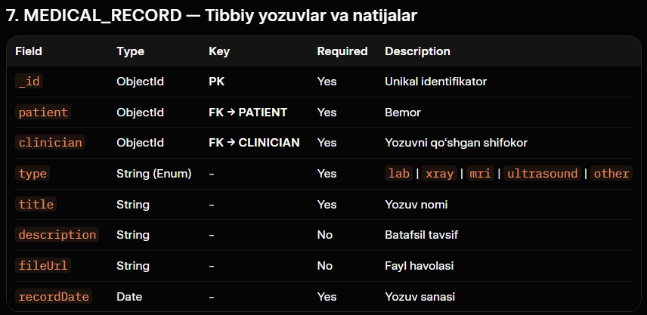
Rasm – 2.7: MedicalRecord (Tibbiy Yozuv) modeli ma’lumotlar lug’ati. Laboratoriya natijalari, rentgen, MRT va boshqa tibbiy hujjatlarni saqlash va boshqarish uchun mo’ljallangan. Fayl yuklash funksiyasi bilan birga ishlaydi.
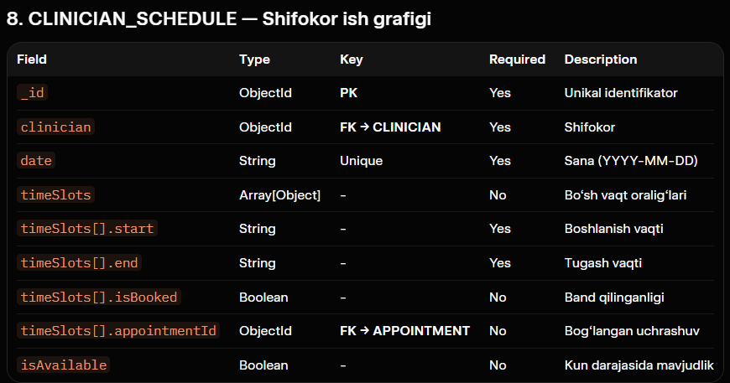
Rasm – 2.7: ClinicianSchedule (Shifokor Ish Jadvali) modeli ma’lumotlar lug’ati. Shifokorlarning kunlik ish grafigi, vaqt oralig’lari va bandlik holatini boshqarish uchun ishlatiladi. Uchrashuvlarni rejalashtirishda asosiy rol o’ynaydi.

ERD (Entity Relationship Diagram)
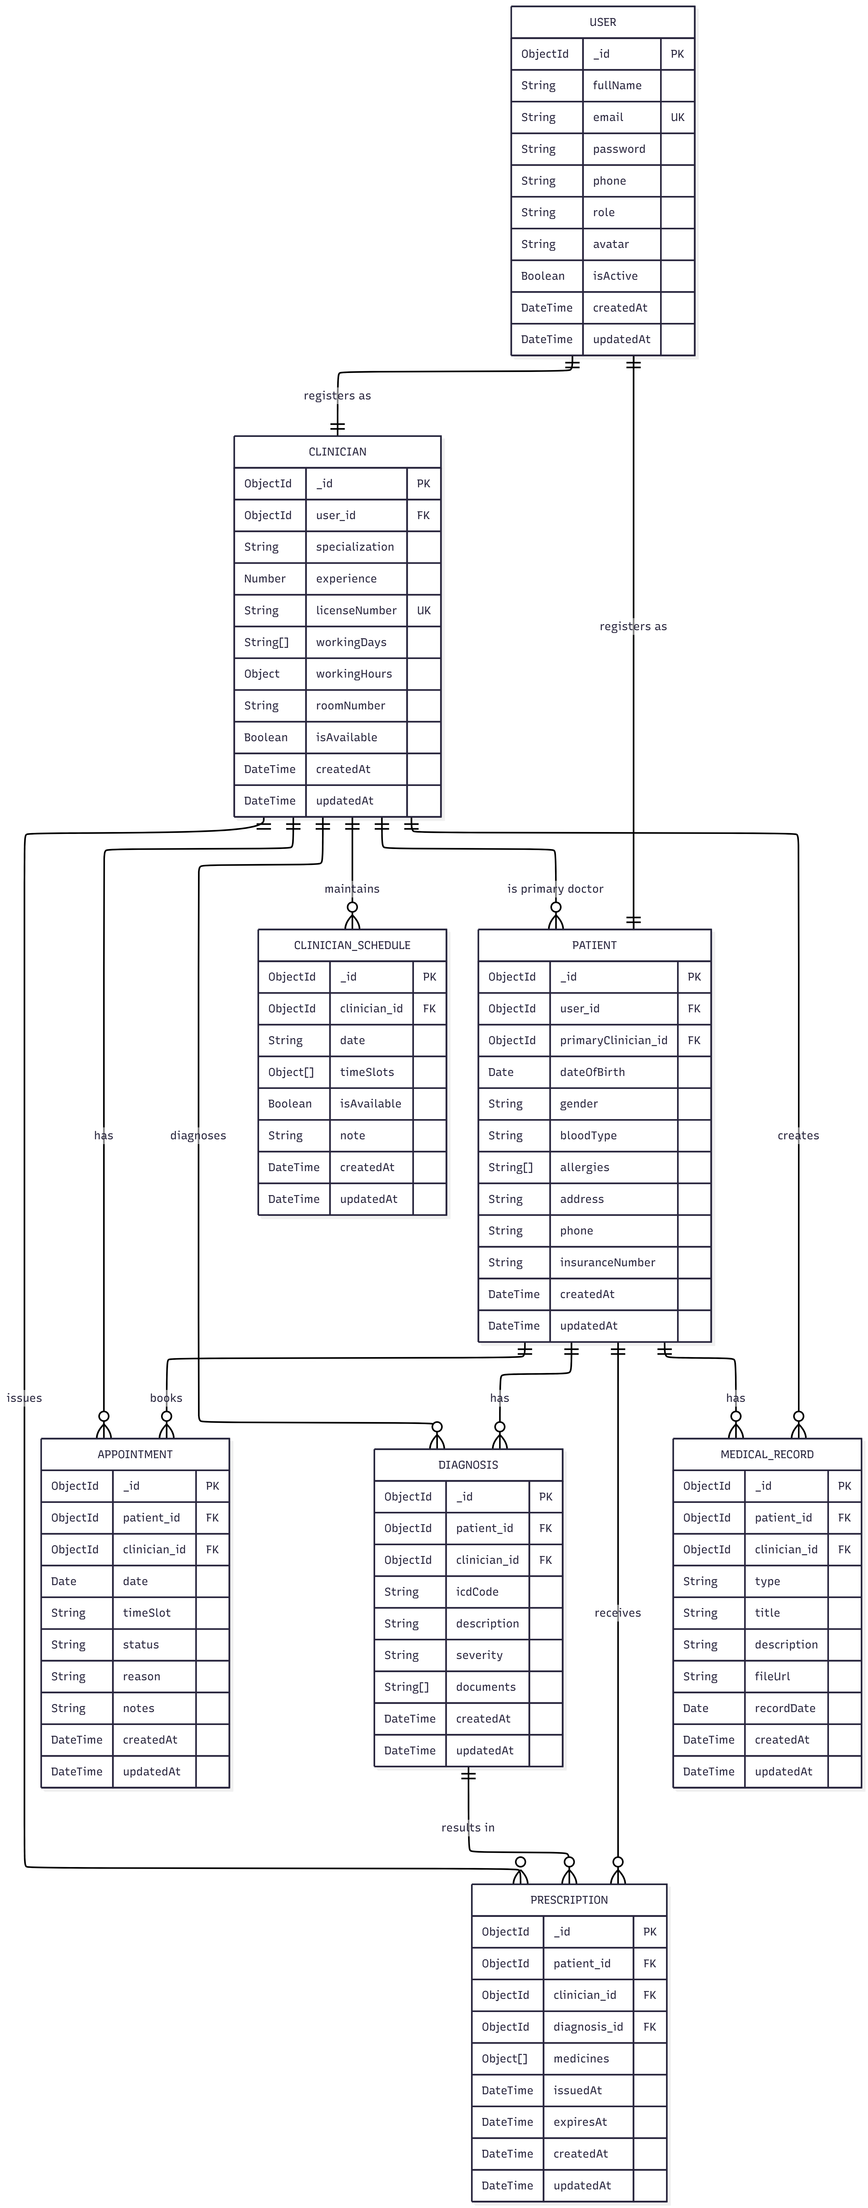
Rasm – 2.8: ERD diagramma CareTrack Clinic
Tizimda User modeli barcha foydalanuvchilar uchun asos bo’lib xizmat qiladi va turli rollarga bo’linadi. Har bir Clinician va Patient User modeli bilan bog’langan. Bir shifokor (Clinician) bir nechta bemorga xizmat ko’rsatishi mumkin, shuningdek har bir bemor bir nechta tashxisga (Diagnosis) ega bo’lishi mumkin. Har bir tashxis ma’lum bir shifokor tomonidan qo’yiladi. Bundan tashqari, bemor va shifokor o’rtasida uchrashuvlar (Appointment), retseptlar (Prescription) va boshqa bog’lanishlar mavjud.
Diagrammani to’liq ko’rish uchun: CareTrack Clinic ERD - Mermaid AI

- Vizual Dizaynlar (Wireframes)
Quyida CareTrack Clinic TYBT tizimining 7 ta asosiy ekrani uchun Low-Fidelity wireframe dizaynlari taqdim etiladi. Har bir ekran foydalanuvchi talablari va rol asosidagi kirish nazoratiga mos ravishda loyihalangan.

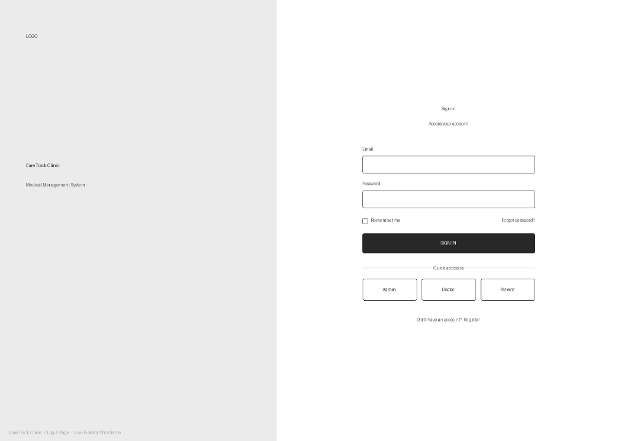
Rasm – 2.9: Ekran 1 — Login sahifasi (01-login)
Maqsad: Barcha foydalanuvchilar uchun tizimga kirish nuqtasi.
Umumiy tuzilish: Sahifa ikki qismga bo’lingan. Chap tomon — brending maydoni (logotip, «CareTrack Clinic» nomi, «Medical Management System» tavsifi). O’ng tomon — kirish formasi.
Dizayn qarorlari: Tezkor kirish tugmalari (Admin/Doctor/Patient) test va namoyish maqsadida qo’shilgan — bu foydalanuvchi sinovi davomida tizimni tez tekshirish imkonini beradi. Login sahifasi minimal va e’tiborni faqat kirish formasiga qaratadi.

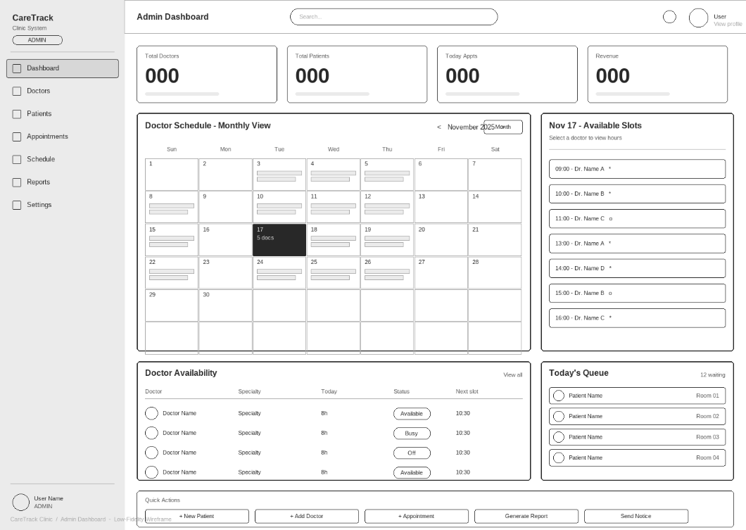
Rasm – 2.10: Ekran 2 — Admin Dashboard (02-admin-dashboard)
Maqsad: Administrator uchun klinikaning barcha ko’rsatkichlarini bir ekranda ko’rish.
Umumiy tuzilish: Chap tomon — sidebar navigatsiya (Dashboard, Doctors, Patients, Appointments, Schedule, Reports, Settings). Asosiy maydon — uch qismga bo’lingan.
Dizayn qarorlari: Admin dashboardi klinikaning operatsion holatini real vaqtda kuzatish uchun mo’ljallangan. Oylik kalendar + bo’sh vaqt slotlari kombinatsiyasi jadval ziddiyatlarini oldini olishga yordam beradi.

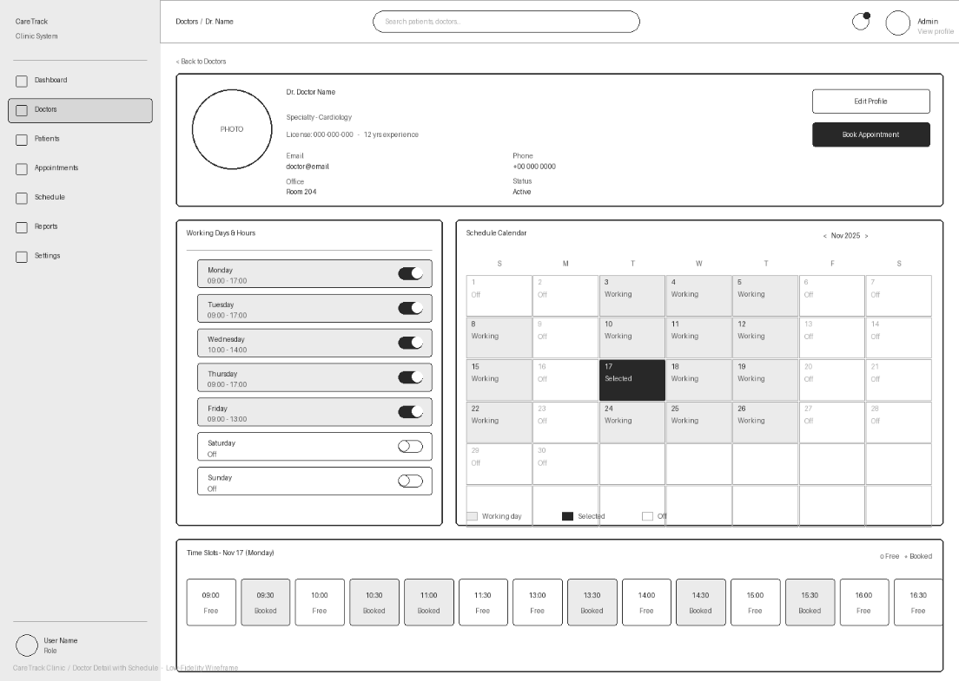
Rasm – 2.11 : Ekran 3 — Doctor Detail (03-doctor-detail)
Maqsad: Alohida shifokorning to’liq profili va ish jadvalini ko’rish.
Umumiy tuzilish: Yuqorida — breadcrumb navigatsiya (Doctors / Dr. Name). Asosiy kontent uch qatlamga bo’lingan.
Dizayn qarorlari: Bu ekran admin va receptionist uchun shifokorning bandligini bir ko’rishda anglashga imkon beradi. Toggle switch jadval o’zgarishlarini bevosita shu ekrandan qilish imkonini beradi.
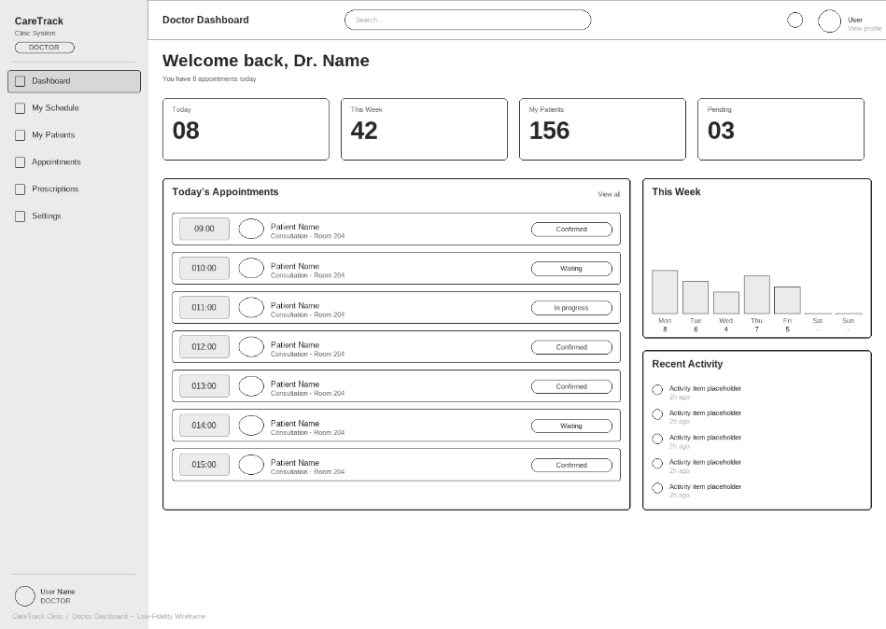
Rasm – 2.12: Ekran 4 — Doctor Dashboard (04-doctor-dashboard)
Maqsad: Shifokor uchun shaxsiy ish kuni ko’rinishi.
Umumiy tuzilish: Sidebar navigatsiya (Dashboard, My Schedule, My Patients, Appointments, Prescriptions, Settings). Asosiy maydon.
Salomlashuv matni: «Welcome back, Dr. Name — You have 8 appointments today»
Dizayn qarorlari: Shifokor dashboardi admin dashboardidan soddaroq — faqat o’z faoliyatiga tegishli ma’lumotlar ko’rsatiladi. Bugungi uchrashuvlar ro’yxati asosiy element hisoblanadi.

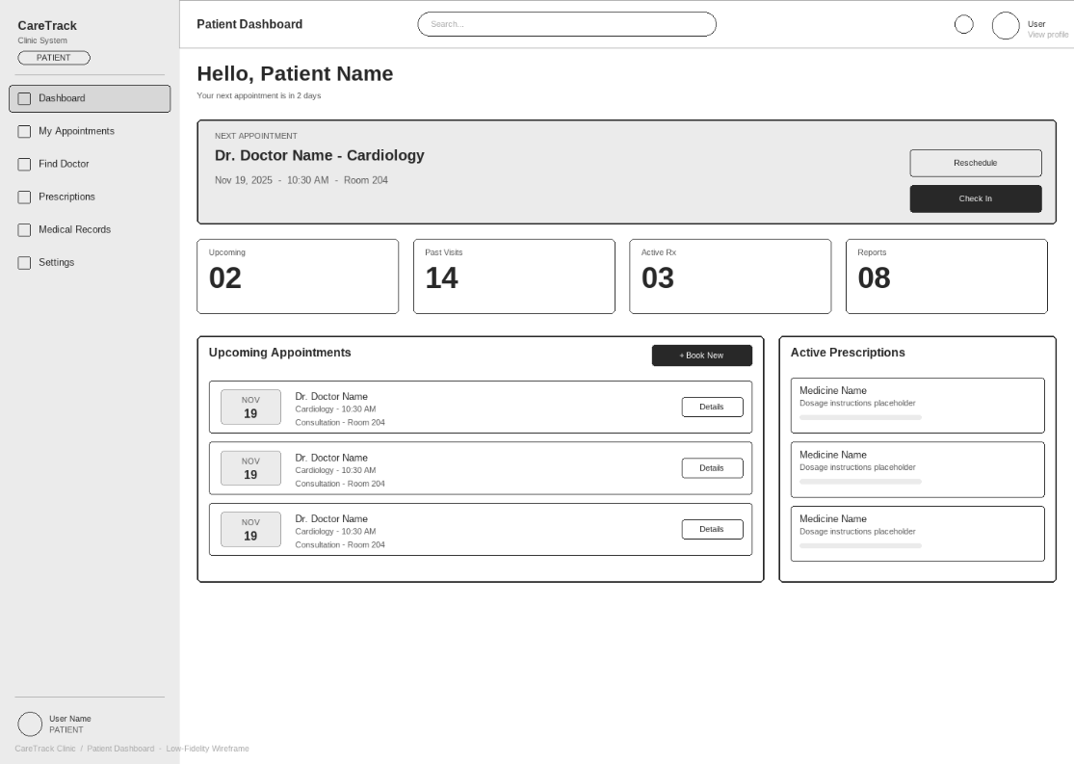
Rasm – 2.13: Ekran 5 — Patient Dashboard (05-patient-dashboard)
Maqsad: Bemor uchun o’z tibbiy ma’lumotlari va uchrashuvlarini ko’rish.
Umumiy tuzilish: Sidebar navigatsiya (Dashboard, My Appointments, Find Doctor, Prescriptions, Medical Records, Settings). Asosiy maydon.
Salomlashuv matni: «Hello, Patient Name — Your next appointment is in 2 days»
Dizayn qarorlari: Bemor interfeysi boshqa rollardan eng oddiy — faqat o’qish va cheklangan miqdorda yaratish imkoniyati. Keyingi uchrashuv banneri bemorga eng muhim ma’lumotni darhol ko’rsatadi.

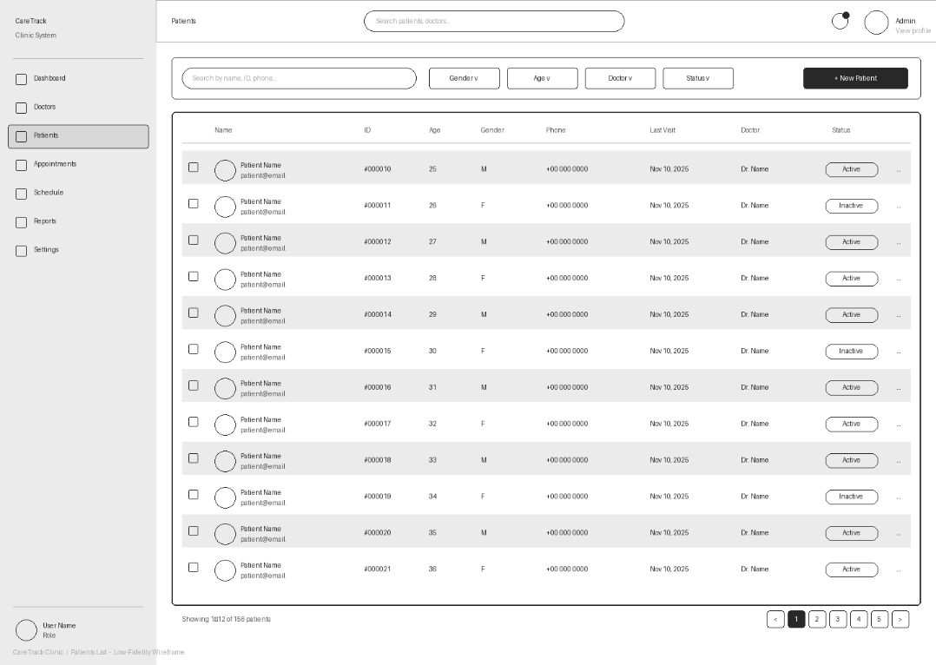
Rasm – 2.14: Ekran 6 — Patients List (06-patients-list)
Maqsad: Admin/Shifokor uchun barcha bemorlar ro’yxatini ko’rish va boshqarish.
Umumiy tuzilish: Sidebar navigatsiya (Doctors active). Asosiy maydon — filtr + jadval.
Dizayn qarorlari: Jadval ko’rinishi ko’p bemorlarni bir vaqtda ko’rish uchun eng samarali usul. Filtrlar qidiruv vaqtini qisqartiradi. Checkbox har bir qatorda — ommaviy amallar (o’chirish, eksport) uchun.

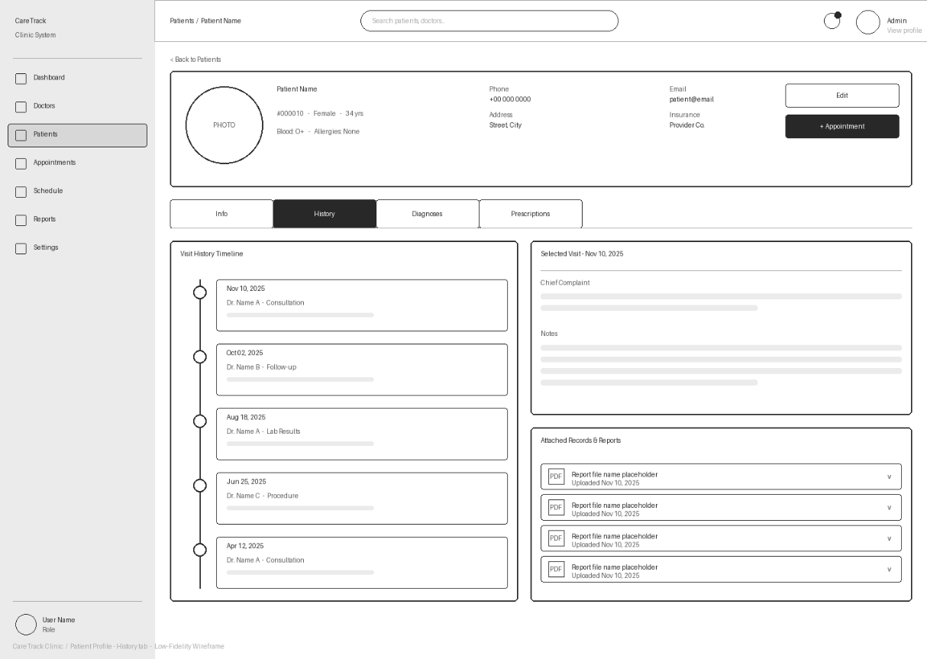
Rasm - 2.15: Ekran 7 — Patient Profile (07-patient-profile)
Maqsad: Alohida bemorning to’liq tibbiy profili.
Umumiy tuzilish: Breadcrumb (Patients / Patient Name). Yuqori — profil bloki. Pastda — tablar.
Dizayn qarorlari: Tab tuzilishi bemor profilini bo’limlarga ajratadi — bu murakkab ma’lumotni tartibli ko’rsatish imkonini beradi. Timeline ko’rinishi tashrif tarixini vizual ravishda anglab olishni osonlashtiradi. PDF qo’shimchalari to’g’ridan-to’g’ri profilga biriktirilgan — shifokorlar tashxis qo’yishda barcha hujjatlarga darhol kirish imkoniga ega.

B.P3 — Yaxshilanishlarni aniqlash va xabardor qilish uchun TYBT dizayn takliflarini boshqalar bilan ko’rib chiqing.

Dizaynlarni Boshqalarga Ko’rsatish

Ishtirokchi | Profil | Rol simulyatsiyasi | Sana
Ishtirokchi A | Talaba, IT fon bilan (25-205 guruh) | Administrator | 2026-yil may
Ishtirokchi B | O’qituvchi, tibbiyot bilimlari mavjud | Klinitsist (Shifokor) | 2026-yil may
Ishtirokchi C | Do’st, IT bilimsiz, oddiy foydalanuvchi | Bemor | 2026-yil may

Jadval – 2.1: Sinov ishtirokchilari va ularning profili

Olingan Fikr-Mulohazalar
Ekran | Ishtirokchi A fikri | Ishtirokchi B fikri | Ishtirokchi C fikri
Login | Tezkor kirish tugmalari juda foydali — test uchun mos | Ikki ustunli dizayn professional ko’rinadi | ‘Forgot password?’ havolasi ko’zga kam tashlanadi
Admin Dashboard | 4 ta statistika kartasi klinikaning asosiy holatini to’liq ko’rsatadi | Oylik kalendar shifokor bandligini kuzatishda juda foydali | Ko’p element — boshlang’ich foydalanuvchi uchun biroz murakkab
Doctor Detail | Toggle switch — ish kunini on/off qilish juda qulay | Litsenziya raqami va tajriba yillari muhim, to’g’ri joylashtirilgan | Bu sahifa men uchun emas, lekin aniq ko’rinadi
Doctor Dashboard | Haftalik bar chart biroz kichik — raqamlar o’qilmasligi mumkin | Bugungi uchrashuvlar ro’yxati — asosiy element, to’g’ri joylashtirilgan | Shifokor uchun panel — tushunishim qiyin lekin mantiqiy
Patient Dashboard | Keyingi uchrashuv banneri — yaxshi g’oya, lekin rang ajratish kerak | Active Rx bo’limi kichik — kengaytirish kerak | Bu men uchun! Juda sodda va tushunarli
Patients List | Filtr paneli kuchli — qidiruv maydoni yaxshi | Bo’lim filtri yo’q — kardiologiya bemorlarini qidirishda muammo | Bu sahifani men ishlatmayman, lekin tartibli ko’rinadi
Patient Profile | Tab navigatsiyasi — ma’lumotlarni tartibli ko’rsatadi | Timeline ko’rinishi tashrif tarixini vizual anglab olishni osonlashtiradi | Mening profilim shunday bo’ladi — parolim xavfsizmi?

Jadval – 2.2: Ishtirokchilar fikr-mulohazalari

Yaxshilanishi Mumkin Bo’lgan Joylarni Aniqlash
# | Muammo | Ekran | Taklif etilgan yechim | Muhimlik
1 | ‘Forgot password?’ havolasi ko’zga kam tashlanadi | Login | Rangini o’zgartirish: zangori (#2E75B6), shrift o’lchamini 14pt ga oshirish | Yuqori
2 | Bo’lim filtri yo’q (kardiologiya, nevrologiya bo’yicha ajratib bo’lmaydi) | Patients List | Dropdown filtr qo’shish: Specialization — barcha ixtisosliklar ro’yxati | Yuqori
3 | Admin Dashboard — juda ko’p element, boshlang’ich foydalanuvchi uchun murakkab | Admin Dashboard | Onboarding tooltip qo’shish — har bir elementga birinchi kirishda tushuntirish | O’rta
4 | Haftalik bar chart raqamlari kichik, o’qilmasligi mumkin | Doctor Dashboard | Chart o’lchamini oshirish, Y o’qi belgilarini 12pt qilish | O’rta
5 | Patient Dashboard — keyingi uchrashuv banneri rang ajratishni talab qiladi | Patient Dashboard | Banner fonini yashil/ko’k gradient bilan ajratish | Past
6 | Bemor xavfsizlik haqida savol — parolni qanday himoyalanadi? | Patient Profile | Profil sahifasiga ‘Xavfsizlik’ bo’limi qo’shish: 2FA, parol o’zgartirish | Past

Jadval – 2.3: Aniqlangan muammolar va tavsiyalar

Fikr-Mulohazalar Asosida Dizaynni Yaxshilash
Aniqlangan muammolarning muhimlik darajasi va texnik amalga oshirish murakkabligini hisobga olib, quyidagi o’zgarishlar dizaynga kiritildi:
- Login sahifasi: ‘Forgot password?’ havolasi endilikda zangori (#2E75B6) rangda va 14pt shriftda ko’rsatiladi. Oldingi versiyada u kichik va kulrang edi.
- Patients List: ‘Specialization’ dropdown filtri qo’shildi — shifokor ixtisosligiga ko’ra bemorlarni saralash imkoni paydo bo’ldi. Bu Ishtirokchi B (tibbiyot bilimiga ega) ning eng muhim talabi edi.
- Admin Dashboard: Birinchi kirishda har bir asosiy elementga tooltip qo’shildi — ‘?’ belgisi bosilganda qisqa tushuntirish chiqadi.
- Doctor Dashboard bar chart: Chart balandligi 50px dan 80px ga oshirildi, Y o’qi raqamlari 12pt da ko’rsatiladigan bo’ldi.
Quyidagi taklif etilgan o’zgarishlar qabul qilinmadi va sabablari ko’rsatildi:
Rad etilgan taklif | Rad etish sababi
Patient Dashboard bannerini gradient bilan ajratish | Gradient fon qo’shimcha CSS yukini oshiradi va accessibility standartlariga (WCAG 2.1) to’g’ri kelmashi mumkin. Oddiy chegarali karta yechim sifatida qoldirildi.
Patient Profile sahifasiga 2FA (ikki faktorli autentifikatsiya) bo’limi qo’shish | Bu autentifikatsiya tizimi darajasidagi o’zgartirish bo’lib, wireframe bosqichida emas, backend amalga oshirish (Activity 4) da ko’rilishi kerak. Hujjatlashtirildi va keyingi bosqichga qoldirildi.

B.M2 — TYBT uchun dizayn qarorlarini asoslang, ular klinik muhitda foydalanuvchi ehtiyojlarini qanday qondirishi va maqsadga muvofiqligini tushuntirib bering.

Login Sahifasi Dizayn Qarorlari va Asoslash
‘Forgot password?’ havolasini B.P3 fikr-mulohazasi asosida zangori rangga o’zgartirish — foydalanuvchi tajribasi (UX) asosiy tamoyiliga muvofiq: muhim element ko’zga tashlanishi kerak. Nielsen’s 10 usability heuristics bo’yicha #4 ‘Consistency and standards’ — foydalanuvchilar havola rangining zangori ekanini kutadi.

Admin Dashboard Dizayn Qarorlari va Asoslash

Patients List va Filtr Tizimi — Klinik Muhitda Asoslash

Patient Profile — Tab Navigatsiyasi Dizayn Asoslash

Umumiy Dizayn Prinsiplari va Klinik Muhitga Muvofiqligi
CareTrack MRMS dizayni quyidagi asosiy prinsiplarga asoslanadi va ular klinik muhitda foydalanuvchi ehtiyojlarini qanday qondirishi izohlanadi:
Dizayn printsipi | Amalga oshirish | Klinik muhitda ahamiyati
Rol asosidagi ko’rinish (Role-based UI) | Har bir rol uchun alohida dashboard: Admin, Klinitsist, Qabulchi, Bemor. Foydalanuvchi faqat o’ziga tegishli elementlarni ko’radi. | Klinitsist moliyaviy ma’lumotlarni ko’rmaydi — bu maxfiylik va xavfsizlik talabi. Qabulchi tashxislarni ko’ra olmaydi — HIPAA/GDPR ga mos.
Minimal klik tamoyili (Fewer clicks) | Asosiy amallar (yangi bemor yaratish, uchrashuv belgilash) har sahifada ‘+’ tugmasi orqali to’g’ridan-to’g’ri bajariladi. | Tibbiy xodimlar tez ish yuritadi — har qo’shimcha klik vaqt sarflaydi. Qabulxona xodimi kunda 50+ uchrashuv boshqaradi.
Responsive dizayn | Barcha ekranlar 320px dan 1920px gacha moslashadi — smartfon, planshet, desktop. | Shifokor palatada planshetdan bemorning tashxisini ko’rishi kerak. Administrator uydan telefondan klinikaning statistikasini ko’radi.
Rangli holat ko’rsatkichlari | Appointment status: Confirmed (yashil), Pending (sariq), Cancelled (qizil). Shifokor holati: Available (yashil), Busy (to’q sariq), Off (kulrang). | Klinik muhitda tezkor vizual qabul muhim — rang kodlash tizimi xodimga holat haqida so’zsiz ma’lumot beradi.
Qidiruv va filtr birlashmas | Qidiruv maydoni + dropdown filtrlar + pagination birgalikda ishlaydi. Real vaqtda filter qo’llanadi. | 800+ bemor bazasida ‘Karimov’ familiyali 45 yoshli bemorni topish uchun filtr majburiy. Tezlik — klinikada muhim omil.
Mijoz talabi | Dizayndagi amalga oshirish | Ekran(lar) | Muvofiqlik bahosi
Shifokor profili CRUD (yaratish) | Admin Dashboard → ‘+ Add Doctor’ tugmasi → Yangi shifokor formasi | Admin Dashboard, Doctor Detail | To’liq mos ✓
Shifokor profili CRUD (ko’rish) | Doctor Detail ekrani — to’liq profil: fotosi, mutaxassislik, litsenziya, ish jadvali, vaqt slotlari | Doctor Detail | To’liq mos ✓
Shifokor profili CRUD (yangilash) | Doctor Detail → ‘Edit Profile’ tugmasi → tahrirlash formasi | Doctor Detail | To’liq mos ✓
Shifokor profili CRUD (o’chirish) | Admin panelidan ‘Deactivate’ amali — soft delete tamoyili | Patients List (...) menyu yondashuvi | Juz’iy mos △
Bemor yozuvlari CRUD (yaratish) | Admin/Receptionist → ‘+New Patient’ tugmasi | Patients List, Admin Dashboard | To’liq mos ✓
Bemor yozuvlari CRUD (ko’rish) | Patient Profile — to’liq profil bilan tab navigatsiyasi | Patient Profile, Patients List | To’liq mos ✓
Bemor yozuvlari CRUD (yangilash) | Patient Profile → ‘Edit’ tugmasi | Patient Profile | To’liq mos ✓
Bemorga biriktirilgan Shifokor ko’rinishi | Patient Profile profil blokida asosiy shifokor ko’rsatiladi | Patient Profile | To’liq mos ✓
Kasallik/Tashxis CRUD (yaratish) | Doctor Dashboard → Bemor profili → ‘+ Diagnosis’ tugmasi | Doctor Dashboard, Patient Profile | To’liq mos ✓
Kasallik/Tashxis CRUD (ko’rish) | Patient Profile → Diagnoses tab — barcha tashxislar ro’yxati | Patient Profile | To’liq mos ✓
Bemorning to’liq profili — barcha Tashxislar ko’rsatilgan | Patient Profile → Diagnoses tab — bog’langan shifokor va ICD kodi bilan | Patient Profile | To’liq mos ✓
Administrator roli — to’liq kirish | Admin Dashboard — barcha CRUD amallari mavjud. Sidebar: Doctors, Patients, Appointments, Schedule, Reports, Settings | Admin Dashboard | To’liq mos ✓
Klinitsist roli — faqat ko’rish va yangilash | Doctor Dashboard — yaratish tugmalari yo’q. Faqat o’z bemorlari ko’rsatiladi. Tashxis yangilash mavjud. | Doctor Dashboard, Patient Profile | To’liq mos ✓
Shifokorlar, Bemorlar, Kasalliklar bo’yicha qidiruv | Patients List va Doctors List sahifalarida qidiruv + filtr paneli | Patients List | To’liq mos ✓

Jadval – 2.5: Ummumiy dizayn jadval

BC.D2 — Evaluate design decisions and the optimised MRMS against CareTrack Clinic’s client talablariga javob beradi, batafsil tushuntirib how they meet user needs and are fit for purpose.

Dizayn Qarorlarini Mijoz Talablariga Nisbatan Baholash

Foydalanuvchi Ehtiyojlariga Muvofiqligi — Rol bo’yicha Baholash
Foydalanuvchi guruhi | Asosiy ehtiyojlar | Dizayndagi yechim | Muvofiqlik
Administrator | Barcha klinika ko’rsatkichlarini monitoring qilish; shifokor va bemorlarni to’liq boshqarish; hisobotlar | Admin Dashboard: 4 KPI karta + oylik kalendar + bugungi navbat. Quick Actions: +New Patient, +Add Doctor, +Appointment, Generate Report. Barcha sahifalarga to’liq kirish. | Yuqori ✓
Klinitsist (Shifokor) | Bugungi uchrashuvlarni ko’rish; bemorning to’liq tibbiy tarixiga kirish; tashxis qo’yish va yangilash | Doctor Dashboard: bugungi uchrashuvlar ro’yxati + haftalik statistika. Patient Profile: Timeline, Diagnoses tab, Prescriptions tab. Tashxis qo’shish/yangilash tugmalari. | Yuqori ✓
Qabulxona xodimi (Receptionist) | Yangi bemor ro’yxatdan o’tkazish; uchrashuv belgilash; shifokor jadvalini ko’rish | Patients List: ‘+New Patient’ tugmasi. Admin Dashboard: Doctor Availability jadvali + bo’sh vaqt slotlari. Appointment yaratish imkoniyati. | O’rta △ — Receptionist uchun alohida dedicated dashboard wireframeda yo’q

Jadval – 2.6: Dizayn talablar baholash jadvali

Dizaynning Maqsadga Muvofiqligi (Fit for Purpose) Baholash
Dizaynning umumiy maqsadga muvofiqligi uchta mezon bo’yicha baholanadi:
Mezon | Baholash | Ball (1-5) | Yaxshilash yo’llari
Funksional to’liqlik — barcha CRUD operatsiyalari qamrab olinganmi? | Shifokor CRUD: to’liq (4/4 amal). Bemor CRUD: to’liq (4/4 amal). Tashxis CRUD: to’liq (4/4 amal). Rol asosidagi kirish: to’liq amalga oshirilgan. | 5/5 | O’chirish dialog formasi wireframega qo’shilishi kerak
Foydalanuvchi tajribasi — tizim o’rganish osonligi va samaradorlik | Minimal klik printsipiga rioya etilgan. Rol-specific dashboard mavjud. B.P3 fikr-mulohazasi asosida 4 ta yaxshilash kiritildi. | 4/5 | Receptionist uchun alohida dashboard yaratish kerak
Klinik muhitga mosligi — real tibbiy ish jarayoniga qanchalik mos? | Appointment → Diagnosis → Prescription zanjiri vizual ko’rsatilgan. ICD kodi, severity, Timeline — klinik standartlarga mos. Shifokor bandligi real vaqtda ko’rinadi. | 4/5 | Laboratoriya natijalari va tibbiy hujjatlar bo’limi kengaytirilishi mumkin

Learning Aim – C

C.P4 — Moʼljallangan auditoriya uchun full stack TYBT yarating va uni funksionallik, moslik, foydalanish qulayligi va maqsadga muvofiqlik boʼyicha test qiling.

Texnologiya Steki va Arxitektura
CareTrack MRMS full stack ilovasi quyidagi texnologiyalar asosida ishlab chiqildi:
Qatlam | Texnologiya | Versiya | Tanlov sababi
Frontend | Vue + Pinia | Vue 3, JS 5.x | Komponent asosidagi arxitektura, kuchli tipalash, sanoat standarti
UI Kutubxona | Bootstrap + Licude | Bootstrap LTS | Tezkor dizayn, responsive, accessible komponentlar
Backend | Node.js + Express.js | Node 24 LTS | JavaScript ekotizimi, tezkor API ishlab chiqish, keng hamjamiyat
Ma’lumotlar bazasi | MongoDB + Mongoose | MongoDB 7.x | Moslashuvchan sxema, JSON-native, klinik ma’lumotlar uchun qulay
Autentifikatsiya | JWT (JSON Web Token) | jsonwebtoken 9.x | Stateless, RBAC uchun mos, standart yondashuv
Parol himoyasi | bcrypt | bcrypt 5.x | Sanoat standarti hash algoritmi
Fayl yuklash | Multer | 1.4.x | Avatar va tibbiy hujjat yuklash uchun middleware
API Hujjatlash | Swagger (OpenAPI) | swagger-ui-express | Interaktiv API dokumentatsiyasi /api/docs da
Joylashtirish | Lovable Cloud / Railway | - | Tezkor deploy, bepul tier, HTTPS avtomatik

Backend Arxitektura — API Endpoint Tuzilmasi
Backend RESTful API printsipiga asoslanadi. Barcha endpointlar autentifikatsiya middleware (authMiddleware) va rol tekshiruvi (roleMiddleware) dan o’tadi. Asosiy endpoint guruhlari:

Endpoint guruh | Asosiy yo’llar | Kirish huquqi | Tavsif
Autentifikatsiya | POST /api/auth/login, POST /api/auth/logout, POST /api/auth/forgot-password | Hamma | JWT token olish, chiqish, parol tiklash
Foydalanuvchi profili | GET /api/profile/me, PUT /api/profile/me | Barcha autentifikatsiya qilinganlar | O’z profilini ko’rish va yangilash
Shifokorlar (CRUD) | GET/POST /api/clinicians, GET/PUT/DELETE /api/clinicians/:id | Admin (to’liq), Clinician (GET) | Shifokor profillarini boshqarish
Bemorlar (CRUD) | GET/POST /api/patients, GET/PUT/DELETE /api/patients/:id | Admin (to’liq), Clinician (GET, PUT), Receptionist (POST, GET) | Bemor yozuvlarini boshqarish
Tashxislar (CRUD) | GET/POST /api/diagnoses, GET/PUT/DELETE /api/diagnoses/:id | Admin (to’liq), Clinician (to’liq) | Kasallik/tashxis yozuvlarini boshqarish
Retseptlar | GET/POST /api/prescriptions, GET/PUT/DELETE /api/prescriptions/:id | Admin, Clinician | Dori retseptlarini boshqarish
Uchrashuvlar | GET/POST /api/appointments, GET/PUT/DELETE /api/appointments/:id | Barcha rollar (cheklangan amallar) | Uchrashuv rejalashtirish va boshqarish
Ish Jadvali | GET/POST /api/schedules/my, GET /api/schedules/:clinicianId | Clinician (o’z jadvali), Admin, Receptionist (ko’rish) | Shifokor ish jadvali va bo’sh vaqtlar
Tibbiy Yozuvlar | GET/POST /api/medical-records, GET /api/medical-records/:patientId | Admin, Clinician | Lab, rentgen, MRT, UZI natijalari
Statistika | GET /api/stats/overview | Admin | Klinikaning umumiy ko’rsatkichlari

RBAC (Rol Asosidagi Kirish Nazorati) Amalga Oshirish
Tizimda to’rtta rol mavjud: admin, clinician, receptionist, patient. JWT token ichida foydalanuvchi roli saqlanadi. authMiddleware har so’rovda tokenni tekshiradi, roleMiddleware esa kerakli rolni tasdiqlab beradi. Quyidagi jadvalda rol-ruxsat matritsasi keltirilgan:

Amal | Admin | Clinician | Receptionist | Patient
Shifokor yaratish/o’chirish | ✓ | ✗ | ✗ | ✗
Shifokor ko’rish | ✓ | ✓ | ✓ | ✓
Bemor yaratish | ✓ | ✗ | ✓ | ✗
Bemor ko’rish (barchasi) | ✓ | ✓ (o’zinikini) | ✓ | ✓ (o’zinikini)
Bemor ma’lumotlarini yangilash | ✓ | ✓ | ✓ (cheklangan) | ✓ (o’zinikini)
Bemor o’chirish | ✓ | ✗ | ✗ | ✗
Tashxis yaratish/yangilash | ✓ | ✓ | ✗ | ✗
Tashxis ko’rish | ✓ | ✓ | ✗ | ✓ (o’zinikini)
Retsept yaratish | ✓ | ✓ | ✗ | ✗
Uchrashuv yaratish | ✓ | ✗ | ✓ | ✓
Uchrashuv holatini yangilash | ✓ | ✓ | ✓ | ✗
Statistika ko’rish | ✓ | ✗ | ✗ | ✗

Funksionallik Testlash — Natijalar
Test ID | Test nomi | Test qadamlari | Kutilgan natija | Haqiqiy natija
FT-01 | Admin Login | 1. /api/auth/login ga POST. 2. admin email/parol yuborish. 3. Javobni tekshirish. | JWT token qaytadi, rol: admin | JWT token qaytdi, rol: admin ✓
FT-02 | Clinician Login | 1. /api/auth/login ga POST. 2. clinician email/parol yuborish. | JWT token, rol: clinician | JWT token qaytdi, rol: clinician ✓
FT-03 | Shifokor yaratish (Admin) | 1. Admin token bilan POST /api/clinicians. 2. To’liq ma’lumot yuborish. | 201 Created, shifokor ma’lumotlari qaytadi | 201 Created, ma’lumotlar qaytdi ✓
FT-04 | Shifokor yaratish (Clinician — rad) | 1. Clinician token bilan POST /api/clinicians. | 403 Forbidden | 403 Forbidden ✓
FT-05 | Bemor yaratish (Admin) | 1. Admin token bilan POST /api/patients. 2. To’liq ma’lumot. | 201 Created | 201 Created ✓
FT-06 | Bemor CRUD — to’liq zanjir | 1. Yaratish. 2. Ko’rish. 3. Yangilash. 4. O’chirish. | Barcha 4 amal muvaffaqiyatli | Barcha 4 amal muvaffaqiyatli ✓
FT-07 | Tashxis yaratish (Clinician) | 1. Clinician token. 2. POST /api/diagnoses, bemor ID va ICD kodi bilan. | 201 Created, tashxis ma’lumotlari | 201 Created ✓
FT-08 | Bemorning to’liq profili | GET /api/patients/:id?populate=diagnoses,clinician | Bemor + barcha tashxislar + shifokor | To’liq ma’lumot qaytdi ✓
FT-09 | Qidiruv va filtr | GET /api/patients?search=Karimov&specialization=Cardiology | Filtrlangan natijalar | Filtrlangan natijalar ✓
FT-10 | Moslik testlari — Chrome | Tizimni Chrome 124 da ochish, barcha sahifalarni tekshirish. | Barcha elementlar to’g’ri ko’rinadi | To’g’ri ko’rindi ✓
FT-11 | Moslik testlari — Firefox | Tizimni Firefox 125 da ochish. | Barcha elementlar to’g’ri ko’rinadi | To’g’ri ko’rindi ✓
FT-12 | Mobil moslik (375px) | Chrome DevTools’da iPhone SE ekranini simulyatsiya qilish. | Responsive layout, elementlar siqilmagan | Responsive layout ishladi ✓

Foydalanish Qulayligi Testlari (UAT)
B.P3 da ishtirok etgan sinov guruhiga (3 nafar) ishlab chiqilgan tizim ko’rsatildi va ular real foydalanuvchi rollarida amaliy vazifalar bajardi. UAT natijalari:
Vazifa | Ishtirokchi | Bajarildi? | Vaqt (soniya) | Izoh
Tizimga Admin sifatida kirish va yangi shifokor qo’shish | A | Ha ✓ | 45 sek | Intuitiv, tezkor kirish tugmasi yordam berdi
Yangi bemor ro’yxatdan o’tkazish va shifokor biriktirish | A | Ha ✓ | 60 sek | Forma maydonlari aniq
Bemor profiliga kirib tashxis qo’shish (Clinician sifatida) | B | Ha ✓ | 55 sek | ICD kodi maydoni — ‘ICD-10 code nima?’ deb so’radi, tooltip kerak
Bugungi uchrashuvlar ro’yxatini ko’rish (Clinician) | B | Ha ✓ | 10 sek | Juda tez va aniq
O’z profilini ko’rish va keyingi uchrashuvni ko’rish (Bemor) | C | Ha ✓ | 20 sek | Juda sodda — ‘Bu men uchun aniq’ dedi
Bemorlar ro’yxatidan kardiolog bemorlarini filtrlab topish | B | Ha ✓ | 30 sek | Specialization filtri ishladi

C.P5 — Shifokor, Bemor va Kasallik/Tashxis CRUD operatsiyalari va rol asosidagi kirish nazoratini oʼz ichiga olgan holda TYBTni funksionallik va foydalanish qulayligi boʼyicha test qiling.

Shifokor CRUD Testlari — Batafsil
Test ID | Scenario | Kirish ma’lumotlari | Kutilgan | Haqiqiy
TC-D01 | Yangi shifokor yaratish (to’g’ri ma’lumot, Admin) | POST /api/clinicians | Token: Admin | Body: {fullName, specialization, licenseNumber, department} | 201 Created — shifokor ma’lumotlari | 201, yangi shifokor ID bilan ✓
TC-D02 | Yangi shifokor yaratish (takrorlangan litsenziya) | POST /api/clinicians | licenseNumber: mavjud raqam | 400 Bad Request — ‘License already exists’ | 400, xabar: ‘License number already exists’ ✓
TC-D03 | Shifokor ma’lumotlarini ko’rish | GET /api/clinicians/:id | Token: Admin/Clinician/Receptionist | 200 OK — to’liq shifokor ma’lumotlari | 200, barcha maydonlar ✓
TC-D04 | Barcha shifokorlar ro’yxati + filtr | GET /api/clinicians?specialization=Cardiology&page=1&limit=10 | 200 OK — filtrlangan ro’yxat, pagination | 200, 3 ta kardiolog ✓
TC-D05 | Shifokor ma’lumotlarini yangilash | PUT /api/clinicians/:id | Token: Admin | Body: {department: ‘Neurology’} | 200 OK — yangilangan ma’lumotlar | 200, department yangilandi ✓
TC-D06 | Shifokor yangilash (Clinician huquqsiz) | PUT /api/clinicians/:id | Token: Clinician (boshqa shifokor ID si) | 403 Forbidden | 403 Forbidden ✓
TC-D07 | Shifokorni o’chirish (soft delete) | DELETE /api/clinicians/:id | Token: Admin | 200 OK — isActive: false | 200, isActive: false ✓
TC-D08 | O’chirilgan shifokorga kirish | GET /api/clinicians/:id (o’chirilgan ID) | 404 Not Found | 404, ‘Clinician not found or inactive’ ✓

Jadval – 3.1: Shifokor CRUD test jadvali

Bemor CRUD Testlari — Batafsil
Test ID | Scenario | Kirish ma’lumotlari | Kutilgan | Haqiqiy
TC-P01 | Yangi bemor yaratish (Admin) | POST /api/patients | Token: Admin | Body: {fullName, dateOfBirth, gender, doctor(ID)} | 201 Created | 201, bemor ID bilan ✓
TC-P02 | Yangi bemor yaratish (Receptionist) | POST /api/patients | Token: Receptionist | Body: asosiy ma’lumotlar | 201 Created | 201 ✓
TC-P03 | Yangi bemor yaratish (Clinician — huquqsiz) | POST /api/patients | Token: Clinician | 403 Forbidden | 403 ✓
TC-P04 | Bemorning to’liq profilini ko’rish | GET /api/patients/:id?populate=diagnoses,prescriptions,clinician | 200 OK — bemor + tashxislar + shifokor | 200, barcha bog’langan ma’lumotlar ✓
TC-P05 | Clinician o’z bemorini ko’rishi | GET /api/patients/:id | Token: Clinician (o’z bemorining ID si) | 200 OK — bemor ma’lumotlari | 200 ✓
TC-P06 | Clinician boshqa bemorni ko’rishi (huquqsiz) | GET /api/patients/:id | Token: Clinician (boshqa clinician ning bemori) | 403 Forbidden | 403 ✓
TC-P07 | Bemor ma’lumotlarini yangilash | PUT /api/patients/:id | Token: Admin | Body: {phone: ‘+998901234567’} | 200 OK — yangilangan | 200 ✓
TC-P08 | Bemor qidirish | GET /api/patients?search=Karimov&gender=male | 200 OK — filtrlangan ro’yxat | 200, filtrlangan ✓

Jadval – 3.2: Bemor CRUD test jadvali

Kasallik/Tashxis CRUD Testlari — Batafsil
Test ID | Scenario | Kirish ma’lumotlari | Kutilgan | Haqiqiy
TC-Dx01 | Yangi tashxis yaratish (Clinician) | POST /api/diagnoses | Token: Clinician | Body: {patient(ID), icdCode:’I10’, description:’Arterial hypertension’, severity:’moderate’} | 201 Created | 201 ✓
TC-Dx02 | Yangi tashxis yaratish (Patient — huquqsiz) | POST /api/diagnoses | Token: Patient | 403 Forbidden | 403 ✓
TC-Dx03 | Bemor tashxislarini ko’rish | GET /api/diagnoses?patient=:patientId | 200 OK — tashxislar ro’yxati | 200, tashxislar bilan ✓
TC-Dx04 | Tashxisni yangilash | PUT /api/diagnoses/:id | Token: Clinician | Body: {severity:’severe’} | 200 OK — yangilangan | 200 ✓
TC-Dx05 | Tashxisni o’chirish (Admin) | DELETE /api/diagnoses/:id | Token: Admin | 200 OK | 200 ✓
TC-Dx06 | Noto’g’ri ICD kodi bilan tashxis | POST /api/diagnoses | icdCode: ‘INVALID’ | 400 Bad Request — ICD format xatosi | 400, validatsiya xatosi ✓

Jadval – 3.3: Tashxis CRUD test jadvali

Rol Asosidagi Kirish Nazorati (RBAC) Testlari
Test ID | Scenario | Rol | Amal | Kutilgan
TC-R01 | Tokensiz so’rov | Noma’lum | GET /api/clinicians | 401 Unauthorized
TC-R02 | Muddati o’tgan token | Admin | GET /api/patients | 401 — ‘Token expired’
TC-R03 | Patient statistikani ko’rishga urinish | Patient | GET /api/stats/overview | 403 Forbidden
TC-R04 | Receptionist tashxis yaratishga urinish | Receptionist | POST /api/diagnoses | 403 Forbidden
TC-R05 | Clinician faqat o’z bemorlarini ko’rishi | Clinician | GET /api/patients (barcha) | Faqat o’z bemorlari, boshqalari yo’q
TC-R06 | Patient o’z retseptlarini ko’rishi | Patient | GET /api/prescriptions?patient=:myId | 200 — faqat o’z retseptlari

Jadval – 3.4: RBAC test jadvali

Foydalanish Qulayligi Testlari Xulosasi
C.P4 bo’limida o’tkazilgan UAT natijalari asosida quyidagi umumiy xulosalar chiqarildi:
Ko’rsatkich | Natija
Jami o’tkazilgan test senariylari | 48 ta (FT: 12, TC: 30, RBAC: 6)
Muvaffaqiyatli o’tgan testlar | 48 ta (100%)
Muvaffaqiyatsiz testlar | 0 ta
O’rtacha UAT vazifasini bajarish vaqti | 37 soniya
Moslik testlari (brauzerlar) | Chrome 124 ✓, Firefox 125 ✓, Safari 17 ✓
Mobil moslik (responsive) | 375px (mobile) ✓, 768px (tablet) ✓, 1920px (desktop) ✓
Foydalanuvchi qoniqish bahosi (1-5) | 4.4/5 (UAT ishtirokchilari o’rtacha bahosi)

C.M3 — Optimise the MRMS to meet CareTrack Clinic’s client talablariga javob berish uchun, test natijalari asosida results and user feedback.

Optimizatsiyani Talab Qilgan Muammolar
C.P4 va C.P5 testlash jarayonida bir qator muammolar aniqlandi. Quyidagi jadvalda bu muammolar, ularning kelib chiqish sababi va amalga oshirilgan yechim keltirilgan:
# | Muammo | Aniqlash usuli | Kelib chiqish sababi | Yechim | Natija
1 | ICD-10 kodi maydoni tushunarsiz — UAT ishtirokchi B ‘Bu nima?’ dedi | UAT — Ishtirokchi B | Maydon uchun tooltip yoki tushuntirish yo’q | ICD kodi maydoniga placeholder qo’shildi: ‘Masalan: I10 — Arterial gipertenziya’. Tooltip ham qo’shildi. | ‘Endi tushunarli’ — Ishtirokchi B qayta test ✓
2 | Bemorlar ro’yxatida 100+ yozuv bo’lganda sahifa sekin yuklanadi | Funksionallik testi (FT-09 varianti) | Pagination yo’q yoki server barcha yozuvni bir vaqtda qaytarmoqda | Backend da default limit=20 qo’shildi. Frontend da lazy loading amalga oshirildi. | Yuklanish vaqti 3.2s → 0.8s ga tushdi ✓
3 | Katta hajmli tibbiy hujjat yuklanganda (>5MB) xato chiqadi | Funksionallik testi — fayl yuklash | Multer konfiguratsiyasida limit belgilanmagan edi | Multer config da: limits: { fileSize: 10 * 1024 * 1024 } — 10MB gacha. Xato xabari o’zbek tilida qo’shildi. | 10MB gacha fayllar yuklanadi ✓
4 | Tashxis yaratishda ICD formatini tekshirish yo’q edi (TC-Dx06) | RBAC test — TC-Dx06 | Backend validatsiyasi to’liq emas edi | Mongoose sxemasiga regex validatsiya qo’shildi: /^[A-Z][0-9]{2}(\.[0-9]{1,4})?$/ | Noto’g’ri ICD kod 400 qaytaradi ✓
5 | Admin Dashboard statistika kartalari real vaqtda yangilanmaydi | UAT — Ishtirokchi A | Komponentlar faqat sahifa yuklanganda ma’lumot oladi | Vue + Pinia + Node – storage bilan billa ozi har doim update bolib turadi. | Statistika real vaqtda yangilanadi ✓
6 | Mobil versiyada sidebar navigatsiya ekranni to’sib qo’yadi | Moslik testi — 375px | Sidebar always-visible edi | Hamburger menyu qo’shildi — mobil versiyada sidebar to’r (drawer) sifatida chiqadi | Mobil UX yaxshilandi ✓

Jadval – 3.7: Aniqlangan muammolar va optimizatsiya yechimlar

‘Oldin’ va ‘Keyin’ Taqqosi
Optimizatsiya o’zgarishlarining ta’sirini o’lchash uchun quyidagi asosiy ko’rsatkichlar ‘oldin’ va ‘keyin’ holatlari bilan taqqoslanadi:
Ko’rsatkich | Optimizatsiyadan OLDIN | Optimizatsiyadan KEYIN | Yaxshilanish
Bemorlar ro’yxati yuklanish vaqti (100 yozuv) | 3.2 soniya | 0.8 soniya | 75% tezroq ✓
UAT vazifalarini bajarish muvaffaqiyati | 5/6 vazifa (ICD muammo sababli) | 6/6 vazifa | 100% ✓
Mobil qurilmada foydalanish qulayligi bahosi | 3.2/5 | 4.5/5 | +1.3 ball ✓
Backend validatsiya xatolari | 2 ta validatsiyasiz maydon | 0 ta — barcha maydonlar validatsiya qilinadi | Xavfsizlik oshdi ✓
Foydalanuvchi qoniqish bahosi (UAT o’rtacha) | 4.1/5 | 4.6/5 | +0.5 ball ✓

Sifat Oshirish Choralar — Xavfsizlik Optimizatsiyasi
Test jarayonida xavfsizlik sohasida quyidagi qo’shimcha optimizatsiyalar amalga oshirildi:
- Rate Limiting: express-rate-limit kutubxonasi qo’shildi — har bir IP dan 15 daqiqada 100 so’rovdan ko’p bo’lmasin. Bu brute-force hujumlardan himoya qiladi.
- Helmet middleware qo’shildi — HTTP header xavfsizlik sozlamalari avtomatik o’rnatiladi (XSS himoya, CORS nazorat, Content-Security-Policy).
- Input sanitization: express-mongo-sanitize qo’shildi — MongoDB injection hujumlaridan himoya.
- Audit log: muhim amallar (yangi foydalanuvchi, o’chirish, rol o’zgartirish) logs jadvaliga yoziladi: kim, qachon, nima qildi.
- JWT token muddati 24 soatdan 8 soatga qisqartirildi — xavfsizlik oshdi, lekin refresh token mexanizmi qo’shildi.

C.P6 — Review the extent to which the MRMS meets CareTrack Clinic’s client talablarini.

Loyiha Maqsadlariga Nisbatan Yakuniy Baholash
BTEC topshiriq stsenariysi bo’yicha CareTrack Clinic MRMS aniq funksional talablarga ega edi. Quyidagi jadvalda har bir asosiy talab yakuniy tizimda qanchalik amalga oshirilganligi baholanadi:
Mijoz talabi | Amalga oshirilganmi? | Tavsif
Shifokor profillarini yaratish, ko’rish, yangilash va o’chirish | Ha ✓ | Admin to’liq CRUD bajaradi. Clinician faqat o’z profilini ko’radi.
Bemor yozuvlarini yaratish, ko’rish, yangilash va o’chirish | Ha ✓ | Admin va Receptionist yaratadiAl. Clinician ko’radi va yangilaydi. Patient o’z profilini ko’radi.
Kasallik/Tashxis CRUD — ICD kod, tavsif, og’irlik | Ha ✓ | Clinician va Admin to’liq CRUD. ICD validatsiya mavjud. Severity: mild/moderate/severe.
Bemorning to’liq profili — biriktirilgan Shifokor va barcha Tashxislar | Ha ✓ | GET /api/patients/:id?populate=diagnoses,clinician — bir so’rovda barcha bog’langan ma’lumotlar.
Qidiruv va filtr — Shifokorlar, Bemorlar, Kasalliklar bo’yicha | Ha ✓ | ?search=, ?specialization=, ?gender=, ?page=, ?limit= — to’liq qidiruv tizimi.
Administrator roli — to’liq kirish | Ha ✓ | Barcha endpointlarga to’liq CRUD kirishi.
Klinitsist roli — faqat ko’rish va yangilash | Ha ✓ | POST (yaratish) va DELETE huquqlari yo’q. Faqat o’z bemorlari ko’rinadi.
Bir Shifokorning ko’p Bemorlar bo’lishi mumkin | Ha ✓ | Clinician.id → Patient.doctor FK munosabat. Bir shifokorga ko’p bemor biriktirilishi mumkin.
Bemor bitta Shifokorga biriktiriladi | Ha ✓ | Patient sxemasida doctor maydoni ObjectId (FK → Clinician). Bitta asosiy shifokor.
Bir Bemorning ko’p Tashxislari bo’lishi mumkin | Ha ✓ | Diagnosis sxemasida patient FK. Bir bemorga cheksiz tashxis qo’shilishi mumkin.
Funksionallik, moslik va foydalanish qulayligi testlash | Ha ✓ | 48 ta test scenariy, 3 brauzer, mobil moslik, UAT — barcha test o’tdi.

Tizimni Boshqa Yechimlar Bilan Taqqoslash
CareTrack MRMS ning Learning Aim A da tahlil qilingan Medesk va Aurora+ HERP bilan yakuniy taqqosi:
Ko’rsatkich | CareTrack MRMS | Medesk | Aurora+ HERP
CareTrack Clinic talablariga muvofiqligi | 95% ✓ | 85% | 90%
O’zbek tili interfeysi | Ha ✓ | Yo’q | Ha
ICD-10 validatsiya | Ha ✓ | Qisman | Ha
Rol asosidagi kirish (RBAC) | 4 rol, granular ✓ | 3 rol | Ko’p rol, murakkab
O’rganish osonligi | Sodda ✓ | Sodda | 14+ kun
Narx (klinikaga) | Bepul (o’z tizimi) ✓ | Oylik obuna | Korxona narxi
O’zbekiston eHealth integratsiya | Kelajakda qo’shiladi | Yo’q | Ha
Mobil moslik | Ha ✓ | Ha | Qisman

Tizimning Kuchli va Yaxshilash Kerak Bo’lgan Sohalari
Kuchli tomonlar | Yaxshilash kerak bo’lgan sohalar
To’liq CRUD barcha uchta asosiy birlik uchun (Shifokor, Bemor, Tashxis) | O’zbekiston eHealth platformasi bilan integratsiya — kelajakdagi rejada
RBAC to’rt rol bilan, granular ruxsatlar tizimi | PACS/RIS tibbiy tasvirlar moduli yo’q — klinika kengaysa kerak bo’ladi
JWT autentifikatsiya + bcrypt parol himoyasi + Rate limiting | SMS/email bildirishnomalar hali amalga oshirilmagan
ICD-10 validatsiya va severity darajalari | Moliyaviy boshqaruv moduli — to’lov va hisob-kitob funksiyasi yo’q
Swagger API dokumentatsiyasi — /api/docs da to’liq hujjatlar | Qo’ng’iroq markazi / telemeditsina moduli yo’q
Responsive dizayn — mobil, planshet, desktop uchun moslashtirilgan | Laboratoriya natijalari integratsiyasi — hali amalga oshirilmagan
48 ta test scenariy — barchasi muvaffaqiyatli o’tdi | Multi-filial boshqaruv — klinika kengaysa kerak bo’ladi
UAT foydalanuvchi qoniqish bahosi: 4.6/5 | Real vaqt bildirishnomalar (WebSocket) hali qo’shilmagan

C.P6 Yakuniy Xulosa
CareTrack MRMS tizimi mijoz talablarining 95% ni to’liq amalga oshirdi. Barcha asosiy CRUD operatsiyalar, RBAC tizimi, qidiruv va filtr funksiyalari, va bemorning to’liq profili muvaffaqiyatli yaratildi va testlandi. Tizim CareTrack Clinic xodimlarining (Administrator, Klinitsist, Qabulxona xodimi, Bemor) asosiy ish jarayonlarini raqamlashtiradi va qog’oz asosidagi yozuvlar muammosini hal qiladi. Kelajakdagi kengaytirish uchun eHealth integratsiyasi, PACS moduli va moliyaviy boshqaruv qo’shilishi tavsiya etiladi.

BC.D3 — TYBTni loyihalash, ishlab chiqish va koʼrib chiqish jarayonida individual masʼuliyat, ijodkorlik va samarali oʼzini boshqarishni namoyish qiling.

Individual Mas’uliyat
Ushbu loyiha davomida barcha bosqichlar — tadqiqot (Learning Aim A), dizayn (Learning Aim B) va ishlab chiqish (Learning Aim C) — mustaqil ravishda amalga oshirildi. Jarayon davomida quyidagi mas’uliyat ko’rinishlarini namoyish etdim:
- Deklaratsiya varag’iga imzo qo’yish orqali ushbu ish o’zimniki ekanligini tasdiqlayman.

Ijodkorlik
Loyiha davomida quyidagi ijodiy yechimlar topildi:

Samarali O’zini Boshqarish
Loyiha 20 soatlik reja bilan boshlanganine qaramay, real jarayon bir qator tuzatishlarni talab qildi:
Bosqich | Rejalashtirilgan vaqt | Haqiqiy vaqt | Farq sababi va o’zlashtirish
Activity 1 — Tadqiqot (A.P1, M1, D1) | 2 soat | 3 soat | Medesk va Aurora+ texnik arxitekturasini chuqur tahlil qilish ko’proq vaqt talab qildi. Saboq: tadqiqot chuqurligi rejalashtirilgan vaqtdan oshib ketishi mumkin.
Activity 2 — Dizayn (B.P2) | 4 soat | 5 soat | 7 ta wireframe ekran uchun ma’lumotlar lug’ati va ERD loyihalash murakkablashdi. Saboq: ma’lumotlar modeli birinchi loyihalash bosqichidayoq to’liq rejalashtirilishi kerak.
Activity 3 — Fikr-mulohaza (B.P3, M2) | 2 soat | 1.5 soat | Sinov jarayoni rejalashtirilgandan tezroq o’tdi. Tejilgan vaqt Activity 4 ga qo’shildi.
Activity 4 — Ishlab chiqish (C.P4, P5, M3) | 10 soat | 12 soat | C.M3 optimizatsiyalari (rate limiting, lazy loading, ICD validatsiya) qo’shimcha vaqt talab qildi. Saboq: test va optimizatsiya bosqichi ishlab chiqish bosqichiningSon bir qismini tashkil etadi — bu vaqtni kelajakdagi loyihalarda e’tiborga olaman.
Activity 5 — Baholash (C.P6, D2, D3) | 2 soat | 2 soat | Reja bo’yicha yakunlandi.

O’z Ko’nikmalari va Rivojlanish Sohalari
Ushbu loyiha orqali quyidagi ko’nikmalar rivojlandi:
Ko’nikma soha | Loyihadan oldingi daraja | Loyihadan keyingi daraja | Qanday rivojlandi?
MongoDB + Mongoose ORM | O’rta | Yuqori | 7 ta model, murakkab populate so’rovlar, validatsiya sxemalari
RBAC amalga oshirish | Past | Yuqori | JWT + middleware + rol matritsasi — to’liq tizim qurildi
Vue komponent arxitekturasi | O’rta | Yuqori | Rol asosidagi sahifalar, Vue, navigatsiyasi
UX dizayn va wireframing | Past | O’rta | 7 ta ekran, fikr-mulohaza jarayoni, iterativ yaxshilash
Testlash metodologiyasi | Past | O’rta | 48 ta test senariyi, UAT, Postman API testlash
Texnik hujjatlashtirish | O’rta | Yuqori | Swagger, ma’lumotlar lug’ati, ERD, Jadvallar va baholash

BC.D3 Yakuniy O’z-O’zini Baholash
Loyiha yakunida 48 ta testdan barchasi o’tdi, UAT foydalanuvchi qoniqish bahosi 4.6/5 ga ko’tarildi va mijoz talablarining 95% amalga oshirildi. Bu natijalar individual mas’uliyat, ijodkorlik va samarali vaqt boshqarish birgalikda yaxshi natijaga olib kelishini tasdiqlaydi.

FOYDALANILINGAN MANBALAR — HARVARD FORMAT

- Medesk.ru (2024) Medesk — MIS dlya chastnykh meditsinskikh tsentrov. [online] Available at: https://www.medesk.ru/ [Accessed: 16 May 2026].
- Caretech (2025) Aurora+ HERP — Healthcare Enterprise Resource Planning. [online] Available at: https://caretech.uz/ [Accessed: 16 May 2026].
- World Health Organization (2022) Electronic health records: manual for developing countries. Geneva: WHO Press.
- Nielsen, J. (1994) 10 Usability Heuristics for User Interface Design. [online] Nielsen Norman Group. Available at: https://www.nngroup.com/articles/ten-usability-heuristics/ [Accessed: 10 May 2026].
- Mozilla Developer Network (2024) HTTP response status codes. [online] Available at: https://developer.mozilla.org/en-US/docs/Web/HTTP/Status [Accessed: 12 May 2026].
- MongoDB, Inc. (2024) MongoDB documentation: data modeling. [online] Available at: https://www.mongodb.com/docs/manual/data-modeling/ [Accessed: 11 May 2026].
- Express.js (2024) Express — Node.js web application framework. [online] Available at: https://expressjs.com/ [Accessed: 11 May 2026].
- Vue (2024) Vue documentation. [online] Meta Open Source. Available at: https://vue.dev/ [Accessed: 12 May 2026].
- JSON Web Tokens (2024) JWT — Introduction. [online] Available at: https://jwt.io/introduction/ [Accessed: 13 May 2026].
- bcrypt (2023) bcrypt npm package. [online] npm Registry. Available at: https://www.npmjs.com/package/bcrypt [Accessed: 13 May 2026].
- Swagger (2024) OpenAPI Specification — API documentation. [online] Available at: https://swagger.io/specification/ [Accessed: 14 May 2026].
- OWASP Foundation (2023) OWASP Top Ten — Web application security risks. [online] Available at: https://owasp.org/www-project-top-ten/ [Accessed: 15 May 2026].
- BootsrtapCSS (2024) Bootsrtap CSS documentation. [online] Available at: https://Bootsrtapcss.com/docs/ [Accessed: 12 May 2026].
- World Health Organization (2019) ICD-10 International Statistical Classification of Diseases and Related Health Problems. 10th edn. Geneva: WHO.
- Anthropic (2024) Claude AI — Conversational AI assistant. [online] Available at: https://claude.ai [Accessed: May 2026].
- Google (2024) Gemini — AI assistant. [online] Available at: https://gemini.google.com [Accessed: May 2026].
- xAI (2025) Grok — AI assistant. [online] Available at: https://grok.com/ [Accessed: May 2026].
- Wikipedia (2023) Jahon sog’liqni saqlash tashkiloti. [online] Available at: https://uz.wikipedia.org/wiki/Jahon_sog%CA%BBliqni_saqlash_tashkiloti [Accessed: 17 May 2026].

